**МИНИСТЕРСТВО ТРАНСПОРТА РОССИЙСКОЙ ФЕДЕРАЦИИ**

ФЕДЕРАЛЬНОЕ ГОСУДАРСТВЕННОЕ АВТОНОМНОЕ ОБРАЗОВАТЕЛЬНОЕ

УЧРЕЖДЕНИЕ ВЫСШЕГО ОБРАЗОВАНИЯ

**«РОССИЙСКИЙ УНИВЕРСИТЕТ ТРАНСПОРТА»**

**(РУТ (МИИТ)**

________________________________________________________________________

**Институт транспортной техники и систем управления**

**Кафедра «Управление и защита информации»**

**ОТЧЕТ**

**по теме «Разработка подпрограмм в National Instruments LabView»**

**по практике  
Вариант ­‑ 14**

|  |  |  |
| --- | --- | --- |
|  |  | Выполнил:  Студент группы ТКИ-241  Небоваренков С.К.  Проверил:  Сафронов Антон Игоревич к.т.н., доцент |
|  |  |  |

**Москва – 2025**

1 Задание № 1 3

1.1 Цель работы: 3

1.2 Индивидуальная часть: 3

1.3 Условие 3

1.4 Программа: 4

1.5 Программа использует введенные параметры x и N, передавая их в цикл для расчета суммы членов ряда. 4

1.6 Блок-схема 5

1.7 Проверка результатов 7

1.8 Вывод: 9

2 Задание № 2 10

2.1 Цель работы: 10

2.2 Подготовка исходных данных для построения графиков функциональных зависимостей: 10

2.3 Условие задания: 10

2.4 Программа: 11

2.5 Проверка результатов: 15

2.6 Блок-схема: 18

2.7 Вывод: 20

3 Задание № 3 21

3.1 Цель работы: 21

3.2 Условие задания: 21

3.3 Программа: 21

3.4 Проверка результатов: 25

3.5 Блок-схема: 28

3.6 Вывод: 31

4 Задание № 4 31

4.1 Цель работы: 31

4.2 Условие задания: 31

4.3 Программа: 31

4.4 Результат программы: 48

4.5 Блок-схема: 58

4.6 Вывод: 58

1. Задание № 1
   1. **Цель работы:**

Освоение навыков разработки пользовательских процедур. Закрепление раздела «Ряды» из курса высшей математики. Закрепление раздела «Функции и процедуры» из курса алгоритмизации и технологий программирования.

* 1. Индивидуальная часть:

Разработать пользовательскую подпрограмму (виртуальный прибор), реализующую вычисление с заданной точностью указанных по варианту функций. В случае образования функции факториала при разложении указанной функции в ряд использовать подпрограмму, составленную в общей части данного задания. По итогам создания и отладки пользовательской подпрограммы создать виртуальный прибор, блок-диаграмма которого содержала бы не более чем:

- элементы ввода данных,

- элементы вывода данных,

- пользовательскую подпрограмму.

* 1. **Условие**

В пакете прикладных программ National Instruments LabView разработать подпрограмму (виртуальный прибор) для расчёта/исследования функции факториала. Определить границы корректного вычисления факториала и ограничить диапазон пользовательского ввода входного значения. , вычисленный с учётом N членов ряда (циклическая структура For).

* 1. Программа:

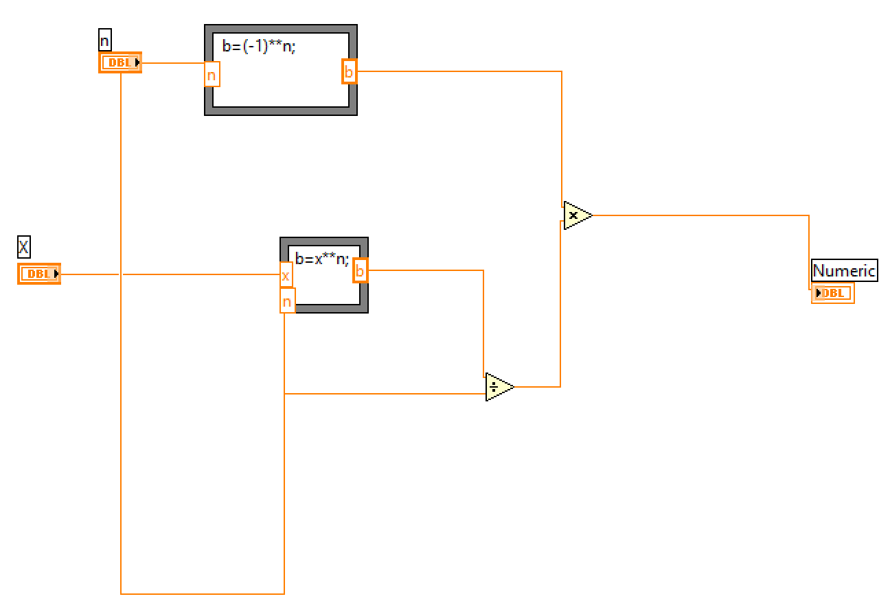

Рисунок 1 – first_part.vi

В данной части программы происходит расчет функции , результат данного выражение будет использован в дальнейшем для расчета суммы членов ряда.

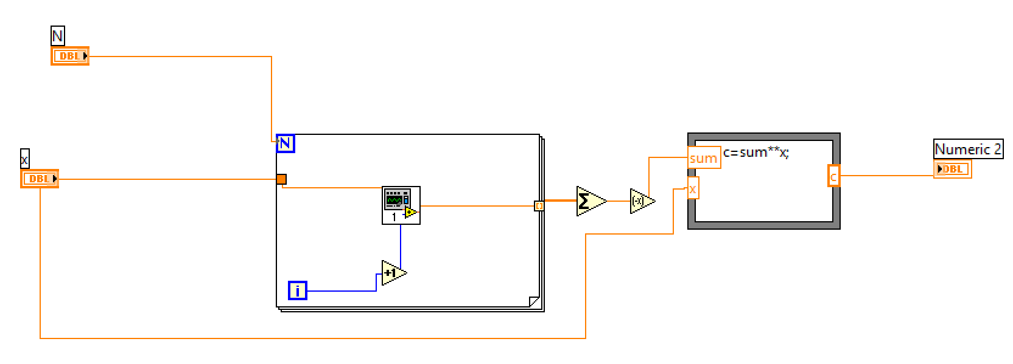

Рисунок 2 – last_part.vi

* 1. Программа использует введенные параметры x и N, передавая их в цикл для расчета суммы членов ряда.
  2. Блок-схема

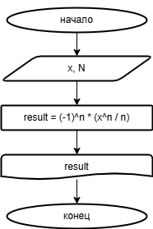

Рисунок 3 – блок-схема для функции first_part.vi

На данной блок схеме описан алгоритм программы first_part.vi. Передаются значения x и N, затем программа рассчитывает результат и передает его на вывод.

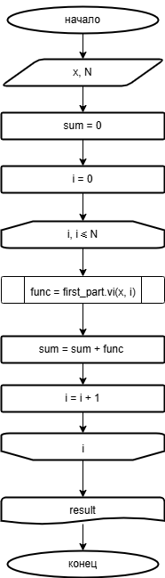

Рисунок 4 – блок-схема для функции last_part.vi

На данной блок-схеме описан процесс работы программы last_part.vi. Сначала передаются параметры x и N. Затем в цикле от 1 до N вызывается функция first_part.vi(x, i), где i = n. Происходит суммирование полученных значений. Затем сумма умножается на -1 и возводится в степень x. Этот результат и передается в ответ.

* 1. Проверка результатов

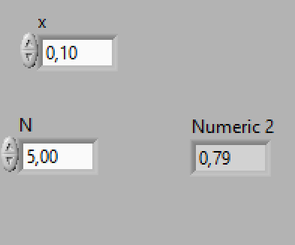

Рисунок 5 – результат выполнения программы при 0.1 LabView

На данном рисунке представлен результат вывода программы для 5 членов ряда и значении x = 0.1 в программе LabView.

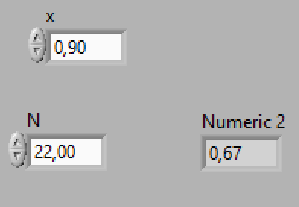

Рисунок 6 – результат выполнения программы при 0.9 LabView

На данном рисунке представлен результат вывода программы для 22 членов ряда и значении x = 0.9 в программе LabView.

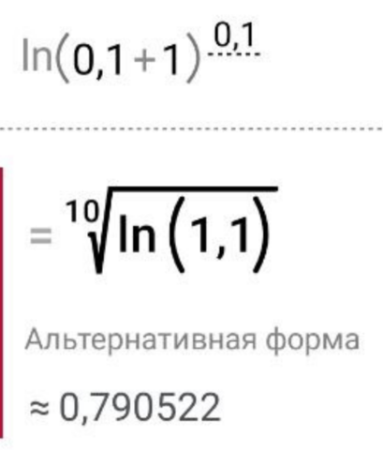

Рисунок 7 – результат выполнения программы в Photomath

На рисунке показан результат проверки вычислений, полученный в программе Photomath для значения x = 0.1.

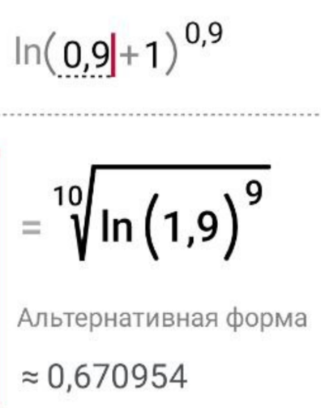

Рисунок 8 – результат выполнения программы в Photomath

На рисунке показан результат проверки вычислений, полученный в программе Photomath для значения x = 0.9.

* 1. Вывод:

С помощью программы LabView можно научиться вычислять как простые примеры, так и сложные выражения. А также, можно проверить верность выполненного задания с помощью программы Photomath, решив пример в обеих программах и сравнить результат.

1. Задание № 2
   1. Цель работы:

закрепление навыков использования графической структуры цикла For (или структуры цикла While в зависимости от реализации), приобретение навыков конвертации и проецирования значений периодических и не периодических функций на окружность (преобразования в полярную систему координат).

* 1. Подготовка исходных данных для построения графиков функциональных зависимостей:

Исходными данными для построения графиков функциональных зависимостей являются два параметра:

- диапазон построения ([Xn; Xk]);

- шаг построения (h).

Диапазон построения, в свою очередь, распадается на два параметра:

- начало диапазона построения (Xn);

- конец диапазона построения (Xk).

* 1. Условие задания:

В пакете прикладных программ National Instruments LabView создать виртуальный прибор «Полярные координаты», в рамках которого выполнить построение графика заданной по варианту функции в декартовой системе координат.

* 1. Программа:

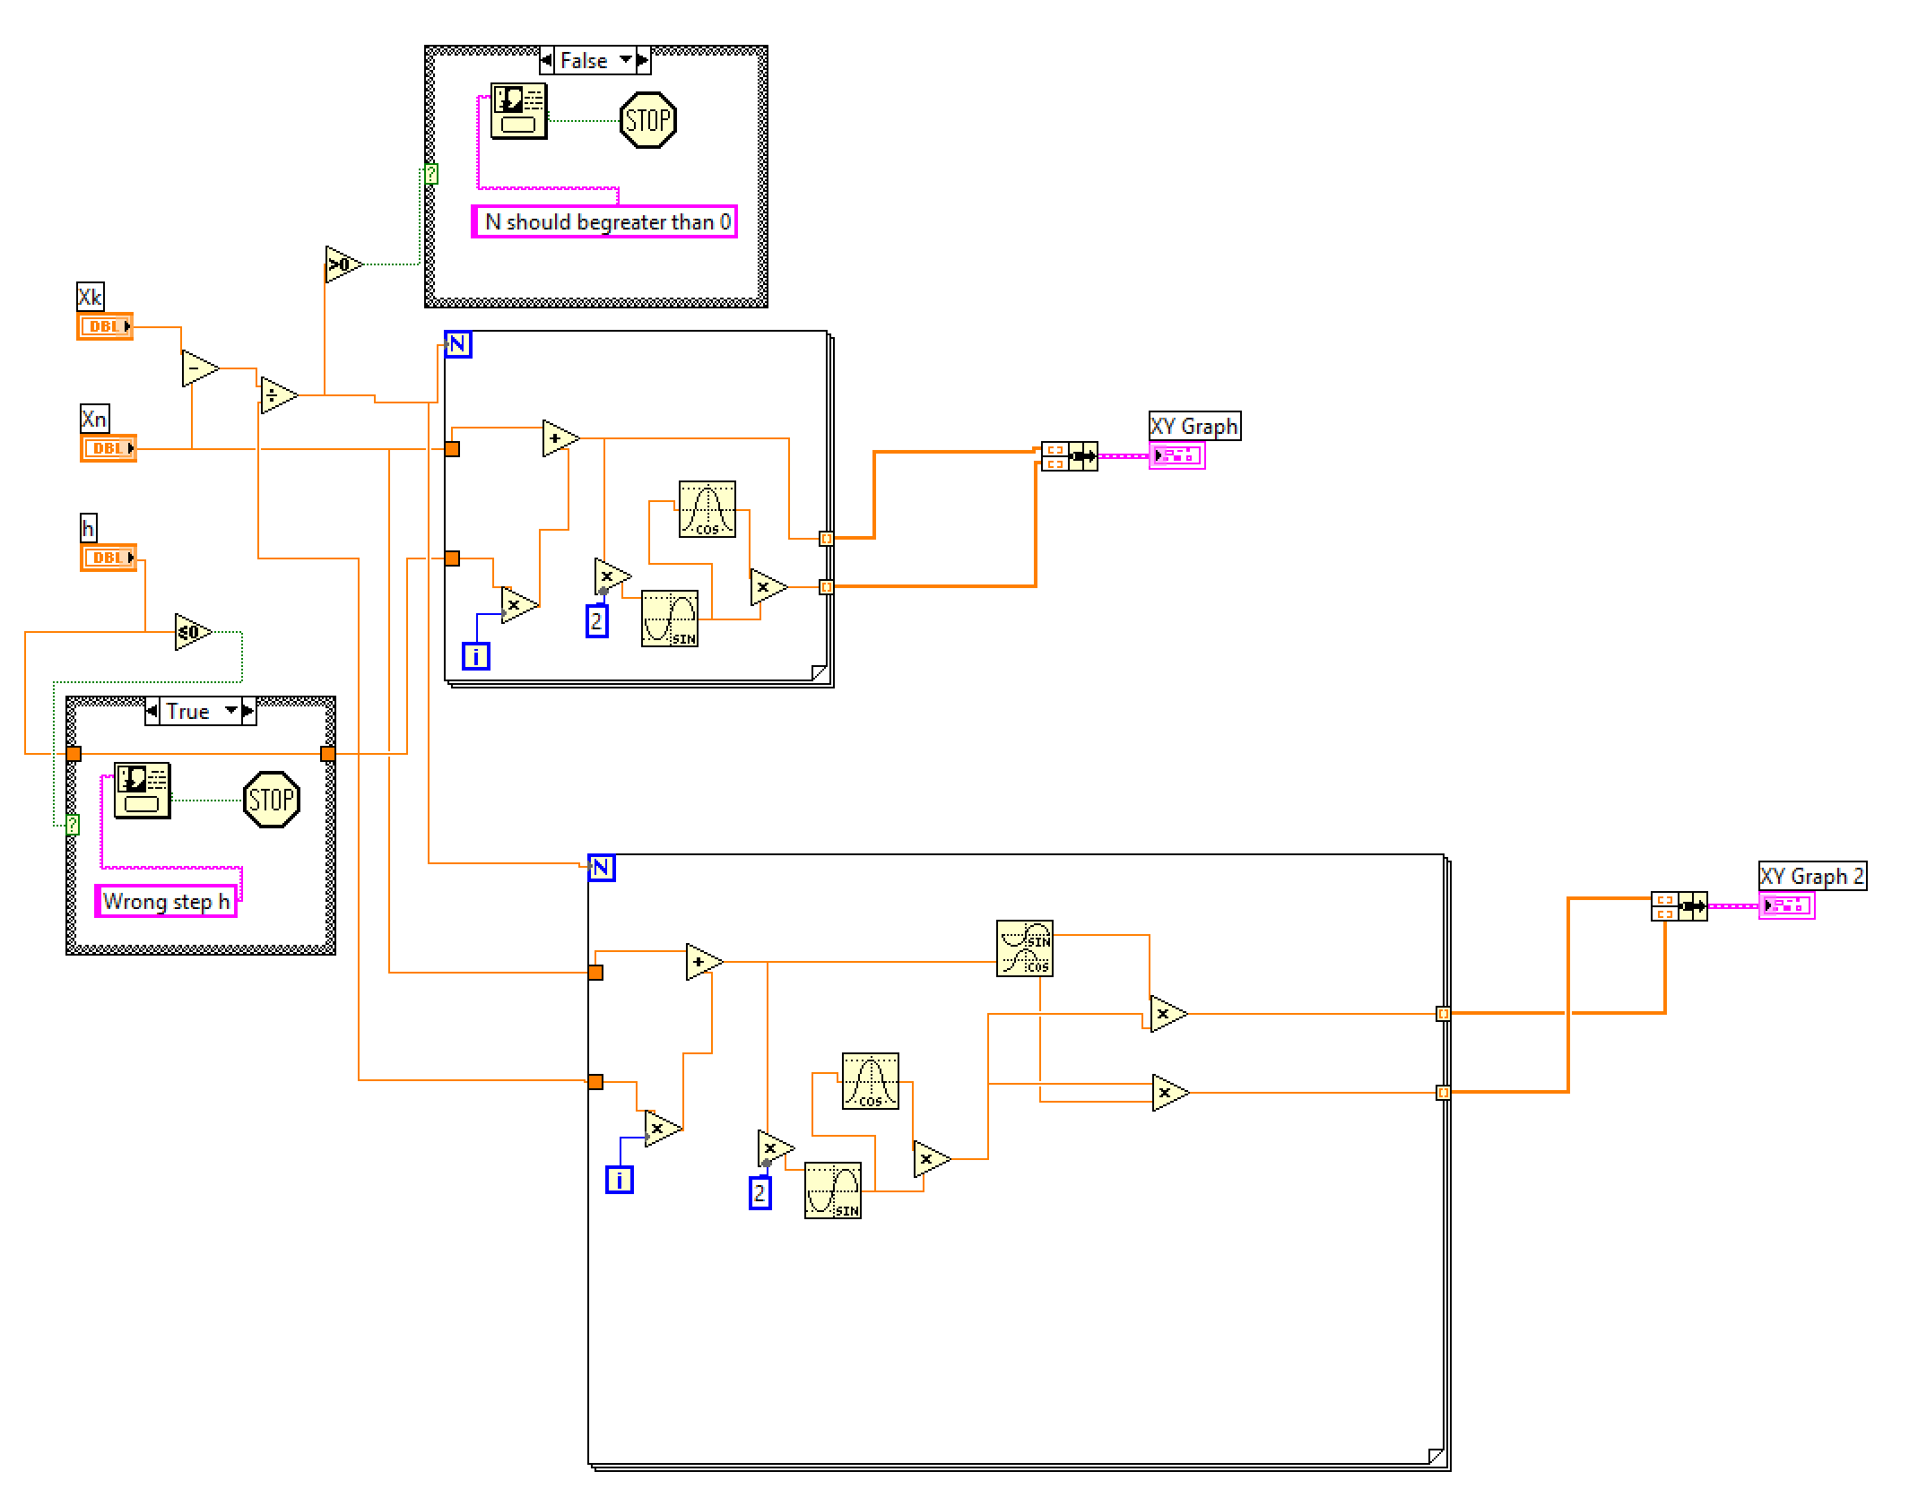

Рисунок 9 – Программа TASK2.vi

На рисунке представлена программа TASK2.vi целиком. Далее рассмотрим ее подробнее.

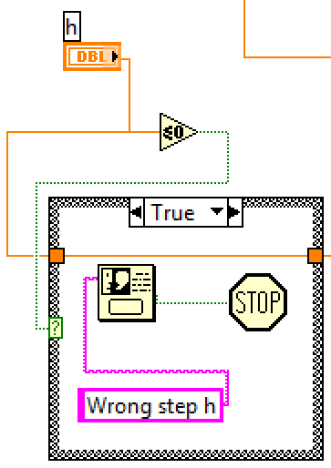

Рисунок 10 – Программа TASK2.vi (проверка шага)

На рисунке представлен алгоритм проверки шага на отрицательность.

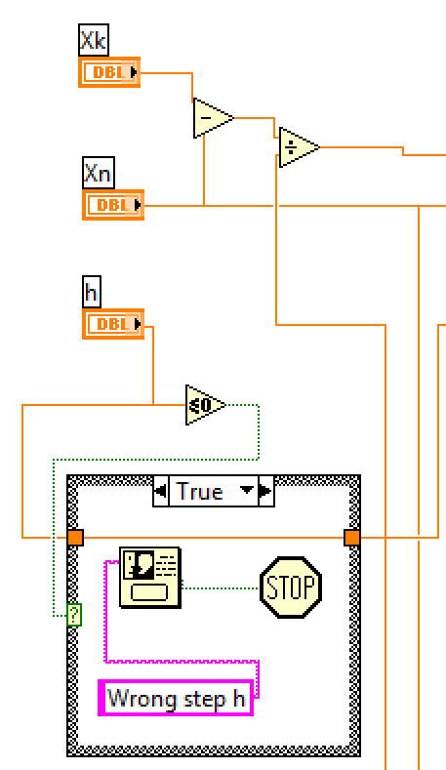

Рисунок 11 – Программа TASK2.vi (Нахождение количества точек)

На рисунке показан алгоритм нахождения точек после проверки шага на отрицательность.

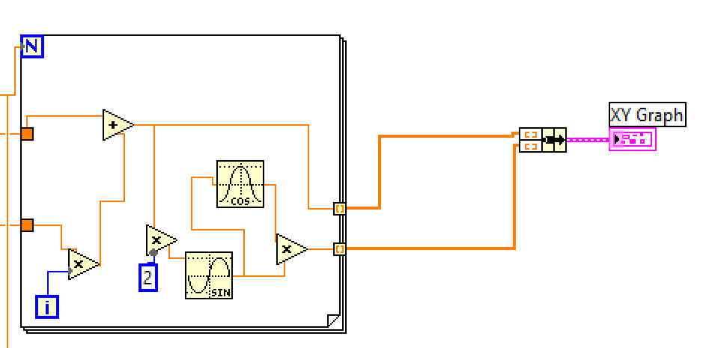

Рисунок 12 – Программа TASK2.vi (Нахождение значений функции и построение графика в декартовой системе координат)

На рисунке представлен цикл, на вход которого подается значение шага, количество полученных точек и начальное значение. Шаг умножается на значение i и прибавляется к начальному значению – это параметр x. Параметр y рассчитывается по формуле Они передаются и преобразуются в кластер, по которому строится график в декартовой системе.

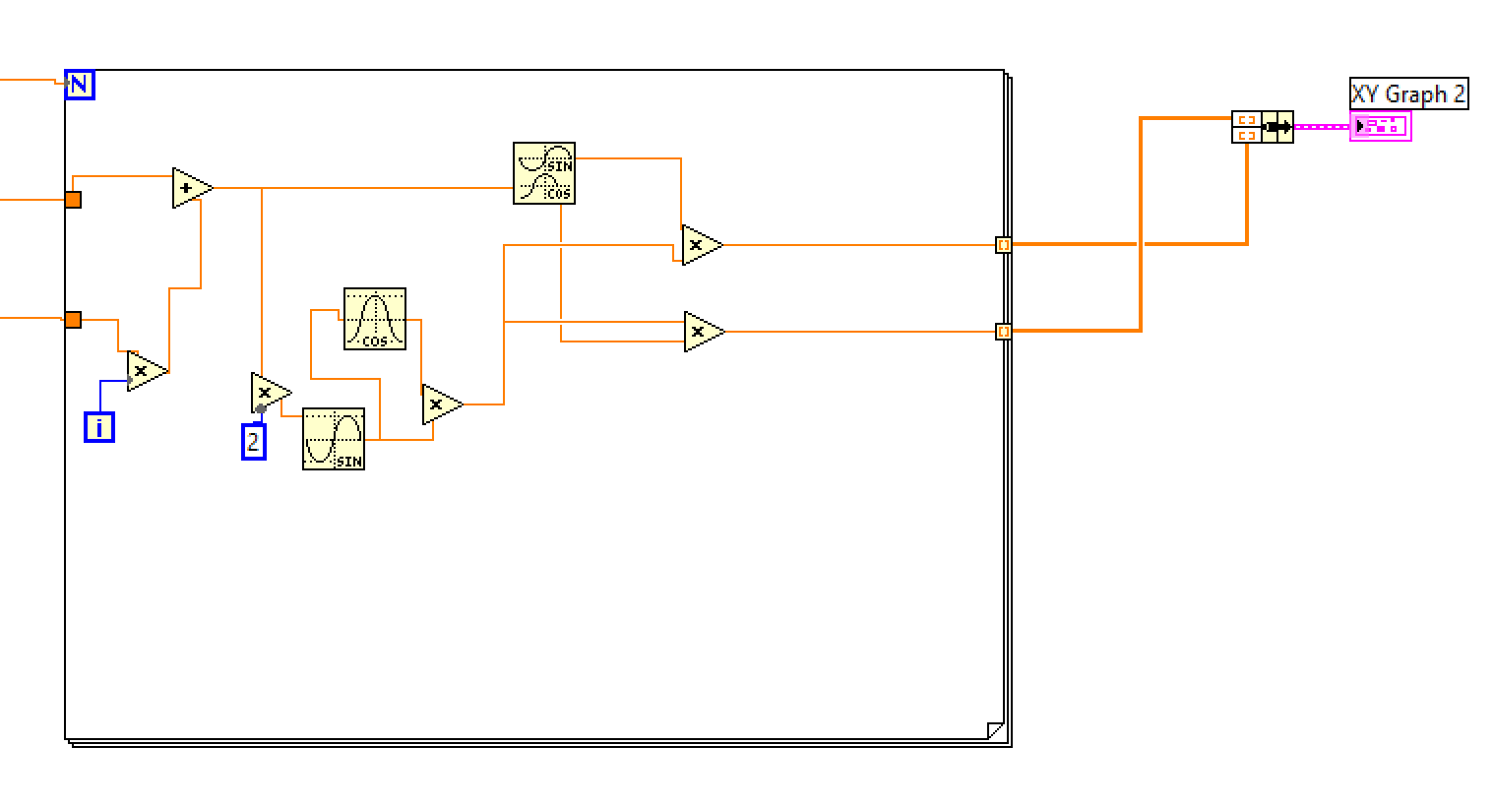

Рисунок 13 – Программа TASK2.vi (Нахождение значений функции и построение графика в полярной системе координат)

На рисунке представлен цикл, на вход которого подается значение шага, количество полученных точек и начальное значение. Шаг умножается на значение i и прибавляется к начальному значению – это параметр φ. Параметр y рассчитывается по формуле Они передаются и преобразуются в кластер, по которому строится график в полярной системе.

* 1. Проверка результатов:

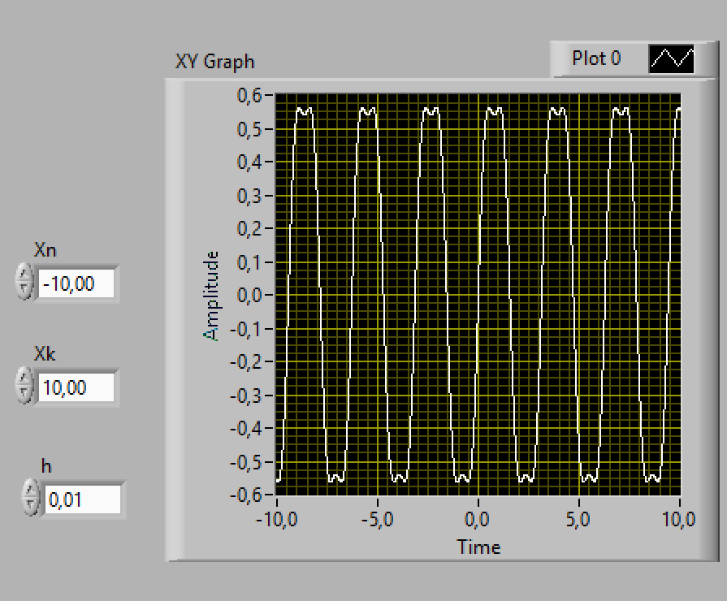

Рисунок 14 – Результат работы программы в LabView

На рисунке результат вывода программы – график функции

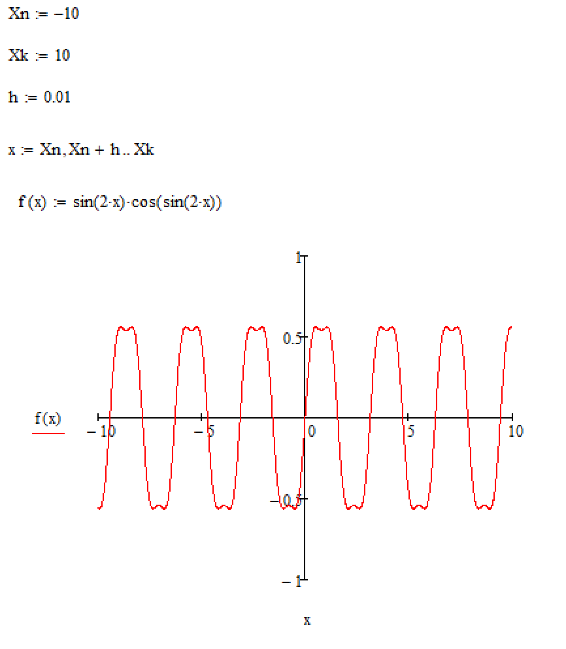

Рисунок 15 – Проверка работы в Mathcad

На рисунке результат проверки вывода программы – график функции

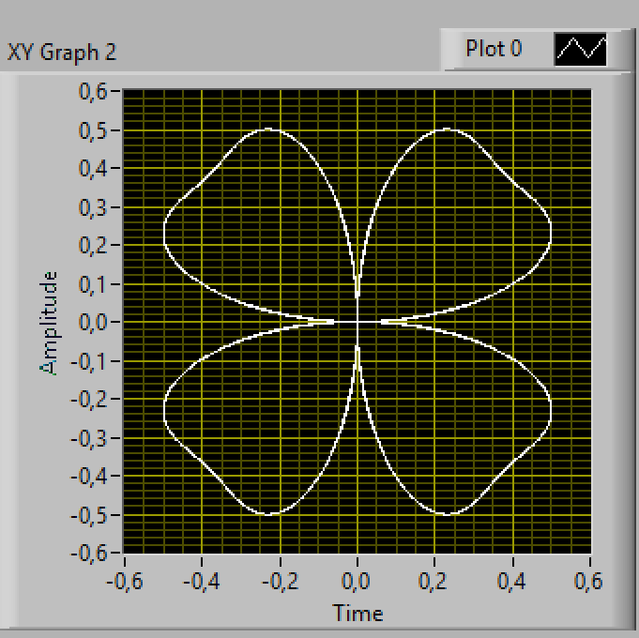

Рисунок 16 – Результат работы программы в LabView

На рисунке результат вывода программы – график функции

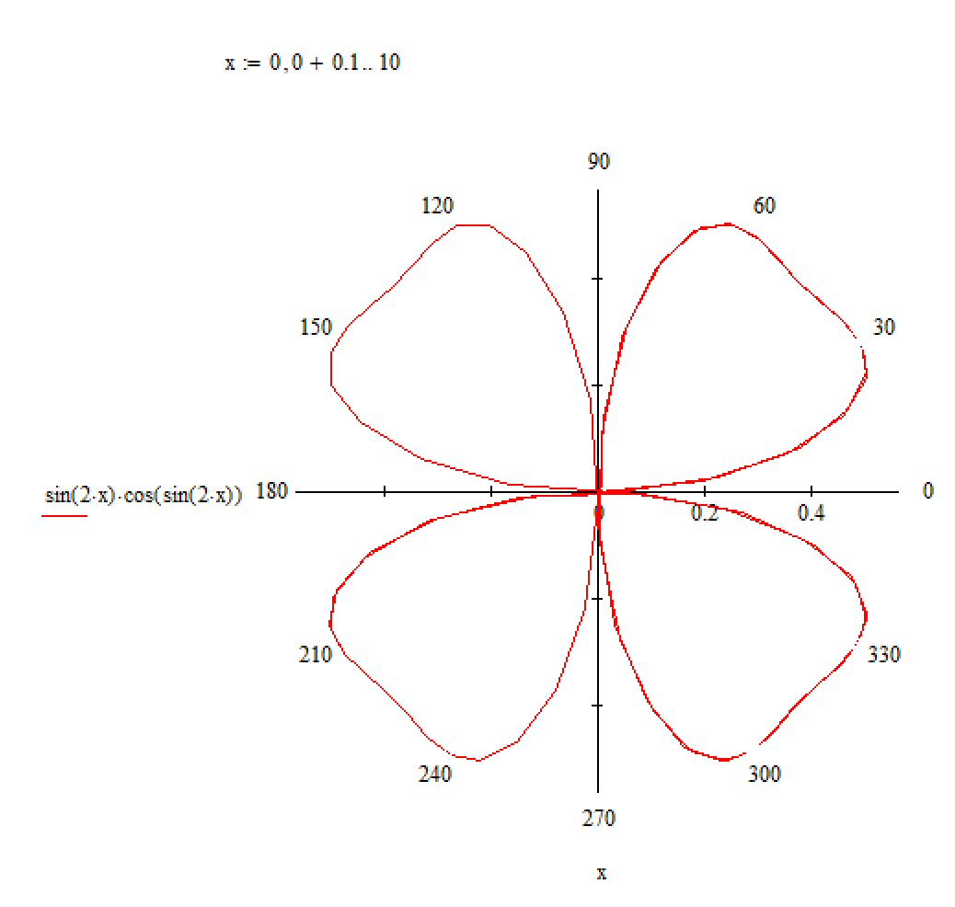

Рисунок 17 – Проверка работы в Mathcad

На рисунке результат проверки вывода программы – график функции

* 1. Блок-схема:

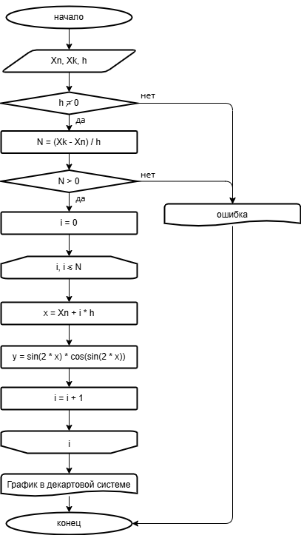

Рисунок 18 – Блок-схема к заданию (декартова система)

На данном рисунке представлена блок-схема для построения графика в декартовой системе координат.

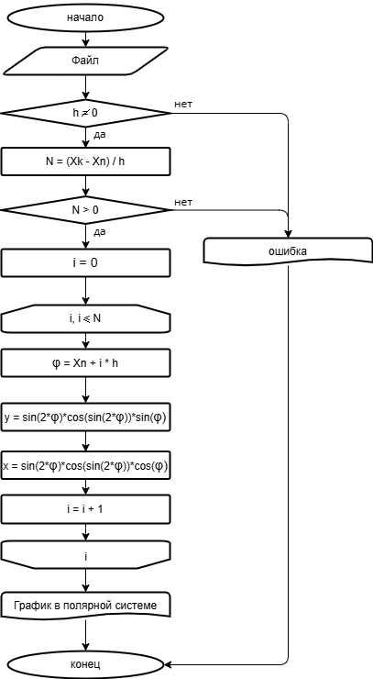

Рисунок 19 – Блок-схема к заданию (полярная система)

На данном рисунке представлена блок-схема для построения графика в полярной системе координат.

* 1. Вывод:

Функционал программы LabView так же позволяет реализовать работу с графиками различных функций и корректно отображает полученный значения.

1. Задание № 3
   1. Цель работы:

Освоение навыков работы с текстовыми файлами как протоколами передачи информации между средами программирования и пакетами прикладных программ; приобретение знаний, касающихся настройки диалогов и событий; знакомство с механизмом обработки событий в среде с графическим языком программирования.

* 1. Условие задания:

В пакете прикладных программ National Instruments LabView создать виртуальные приборы для загрузки данных из файла и сохранения данных в файл.

* 1. Программа:

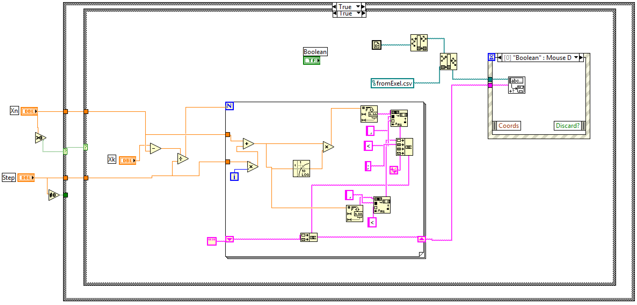

Рисунок 20 – программа second_p.vi записывающая данные в файл

На данном рисунке полностью представлена программа, осуществляющая запись значений x и y в файл под названием fromExel.csv.

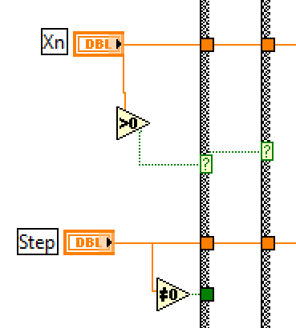

Рисунок 21 – программа second_p.vi (проверка шага и начального значения)

На данном рисунке представлена проверка шага и начального значения. Если начальное значение меньше нуля – выдается ошибка из-за условия логарифма. Шаг не должен быть равен нулю.

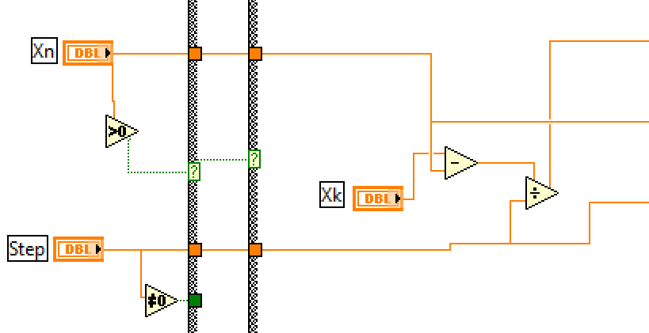

Рисунок 22 – программа second_p.vi (Получение количества значений)

На данном рисунке представлен расчет количества значений (N). N = (Xn – Xk) / h.

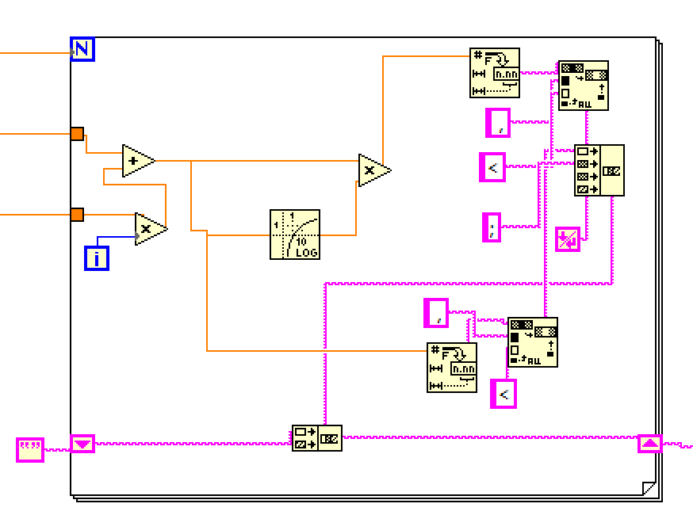

Рисунок 23 – программа second_p.vi (Получение значений функции в виде строки с установленными разделителями)

На данном рисунке представлена программа, принимающая шаг, количество значений, и начальное значение. x = i * step + Xn. Далее происходит расчет y, . Далее эти параметры преобразуются в строку так, что разделительные знаки заменяются на “<” , между значениями ставится “;”, для того чтобы Excel понимал когда перенести значение в соседнюю ячейку и знак переноса строки вниз.

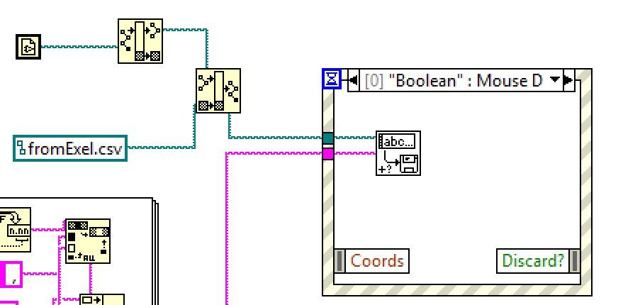

Рисунок 24 – программа second_p.vi (Запись значений в файл)

На данном рисунке происходит запись значений в файл. Сам файл открывается через путь.

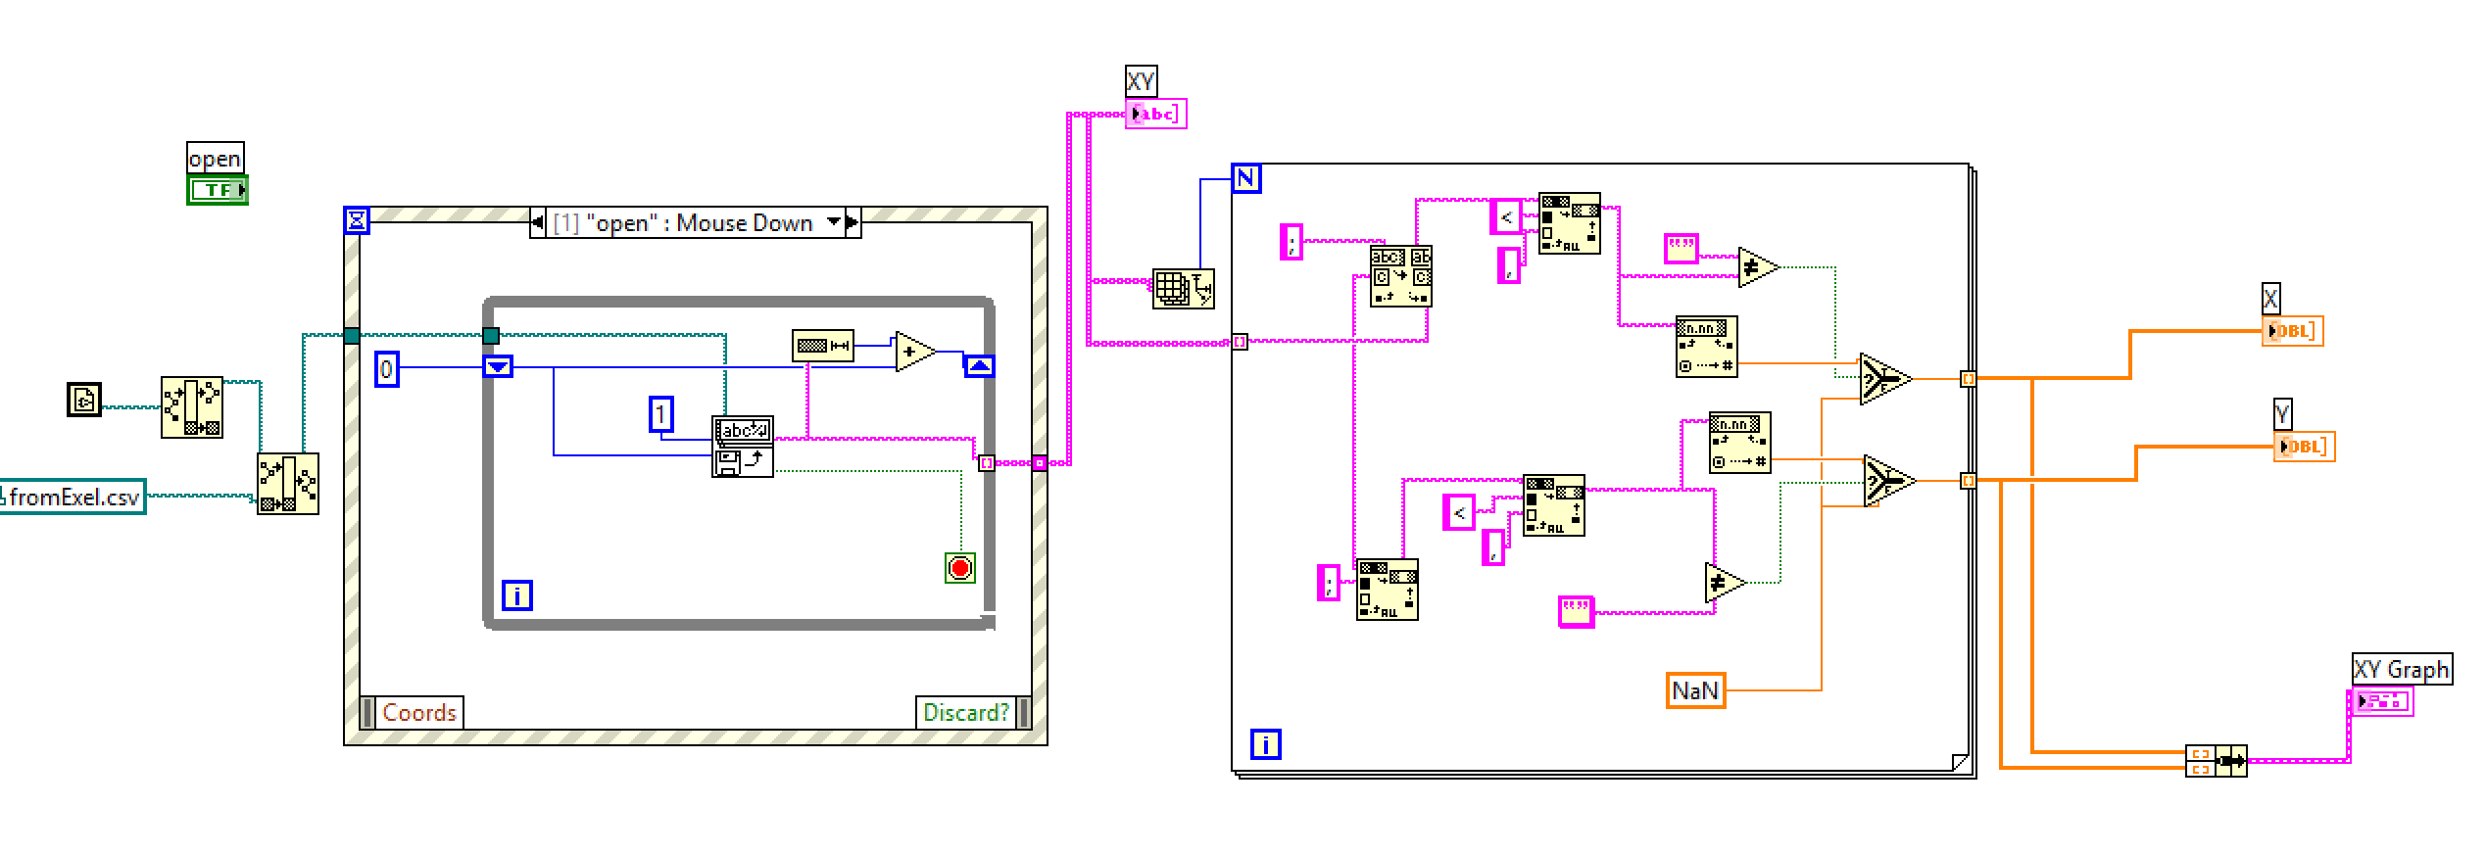

Рисунок 25 – программа first_p.vi (полностью) строящая график из файла

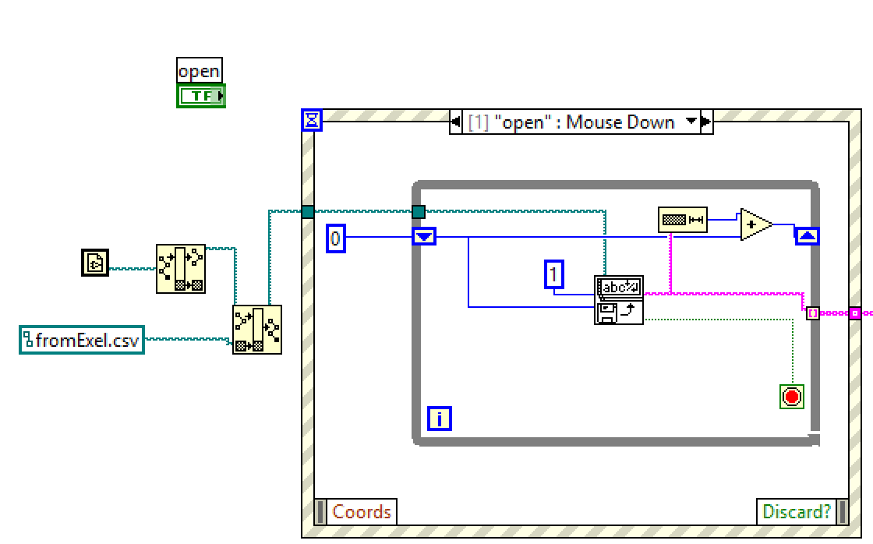

Рисунок 26 – программа first_p.vi(открытие файла и преобразование в массив)

На данном рисунке показана программа, открывающая файл fromExel.csv и преобразующая значения в массив.

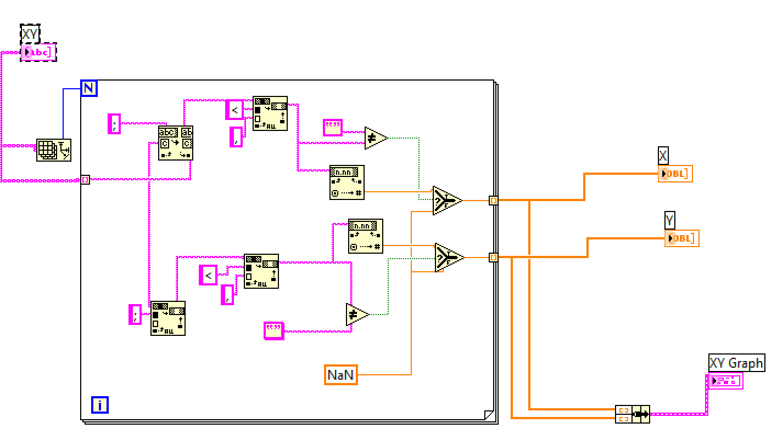

Рисунок 27 – программа first_p.vi(построение графика из массива)

На данном рисунке из массива XY получаем размер массива(N). Далее происходит разбитие строки массива на 2 строки чрез разделитель “;”, что было перед ним – значение координаты x, а после – y, далее происходит обратная замена разделителей с “>” на “,”, для того чтобы преобразовать значения из строк к числам, на основе которых и строится график.

* 1. Проверка результатов:

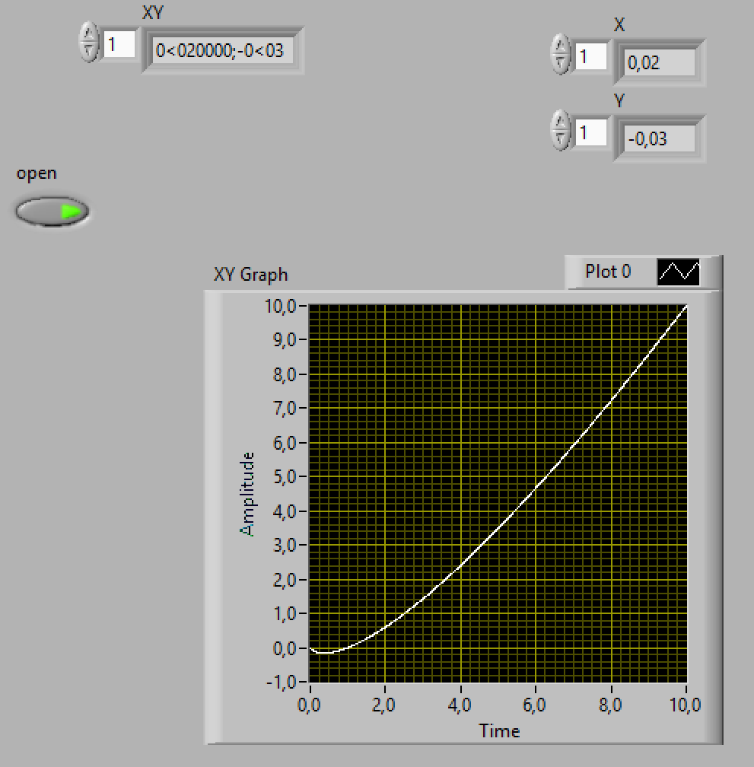

Рисунок 28 – Результат вывода в LabView

На данном рисунке результат работы программы в LabView, где XY – строковый массив значений. X и Y – уже преобразованные координаты из строки. XY Graph – график по точкам.

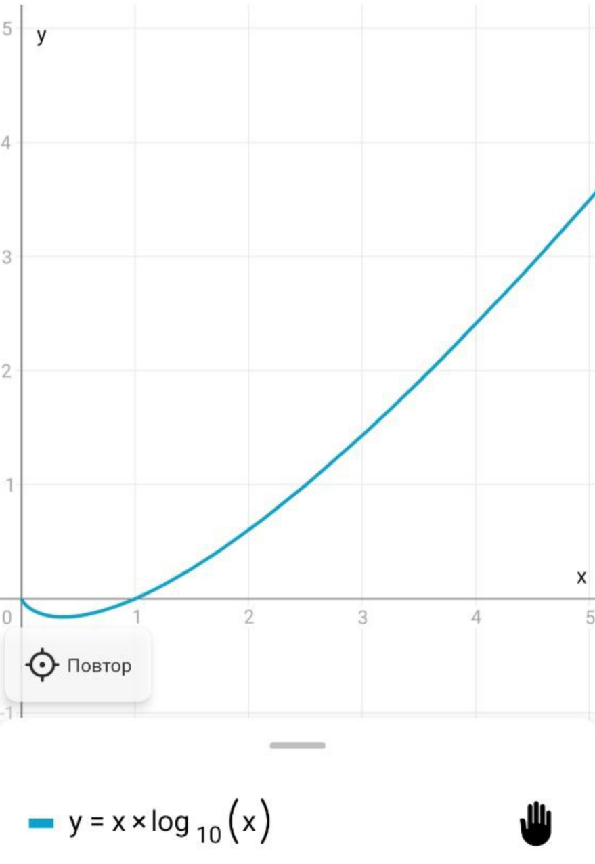

Рисунок 29 – Проверка в Photomath

На данном рисунке результат проверки функции в Photomath.

* 1. Блок-схема:

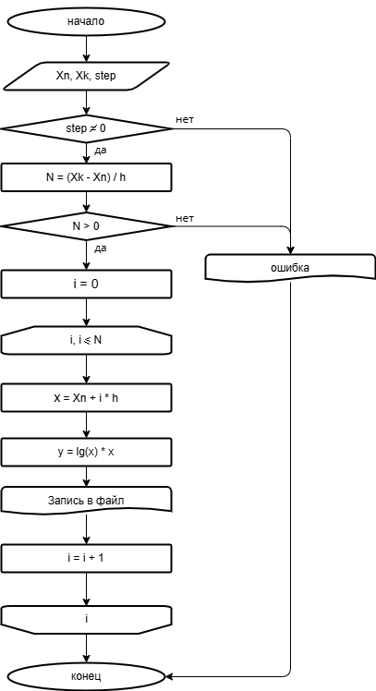

Рисунок 30 – Блок-схема second_p.vi

На данном рисунке представлена блок-схема second_p.vi.

Примечание: x1, y1 – целые части x и y соответственно. x2, y2 – дробные части x и y соответственно.

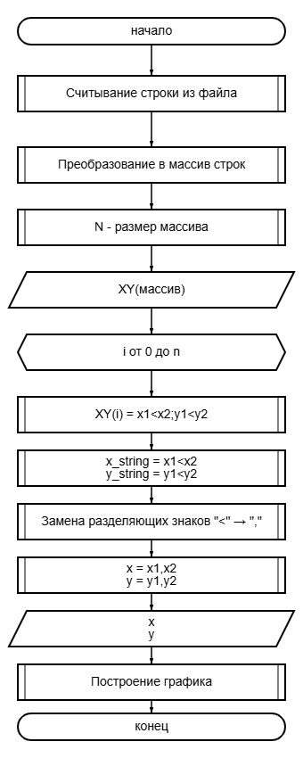

Рисунок 31 – Блок-схема first_p.vi

На данном рисунке представлена блок-схема first_p.vi, берущая значения из файла и строящая по ним график.

Примечание: x1, y1 – целые части x и y соответственно. x2, y2 – дробные части x и y соответственно.

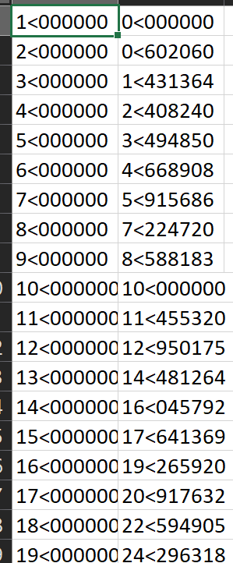

Рисунок 32 – Формат данных в Excel

На данном рисунке представлены координаты точек в файле.

* 1. Вывод:

Функционал программы LabView позволяет работать с другими файлами, записывать значения в Excel, задавать произвольные разделители. Так же можно считывать данные из различных файлов и использовать их для решения задач.

1. Задание № 4
   1. Цель работы:

Освоение навыков работы с локальными и глобальными переменными, а также структурой последовательного вычислительного процесса внутри системы, адаптированной под потоковые вычисления.

* 1. Условие задания:

В пакете прикладных программ National Instruments LabView создать виртуальный прибор, моделирующий поведение типовых сигнализаторов и индикаторов (заданных по вариантам).

* 1. Программа:

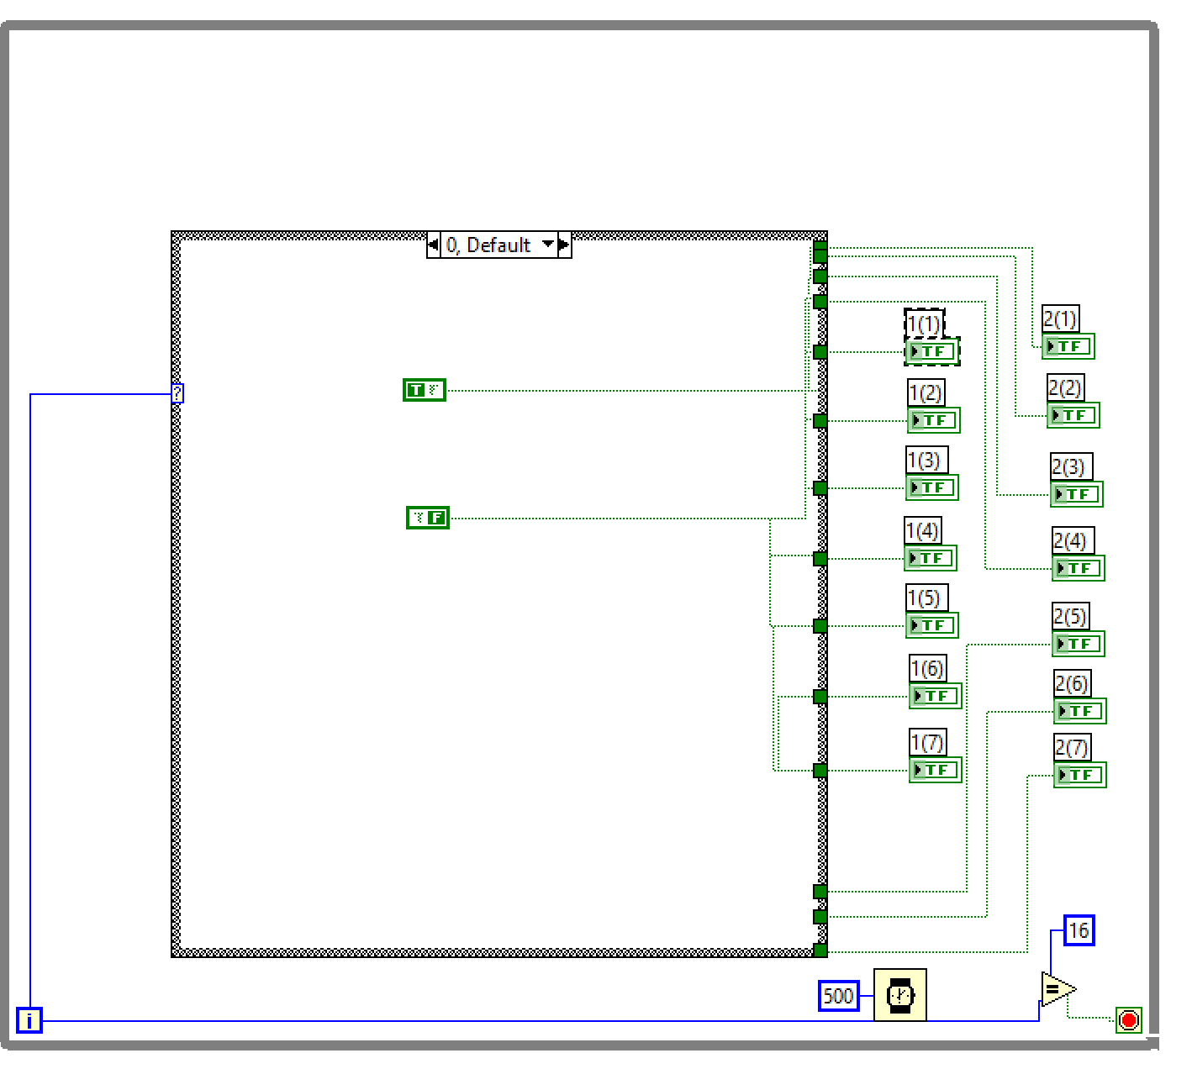

Рисунок 33 – Программа 4.vi(0 состояние)

На данном рисунке представлено 0 состояние из 16.

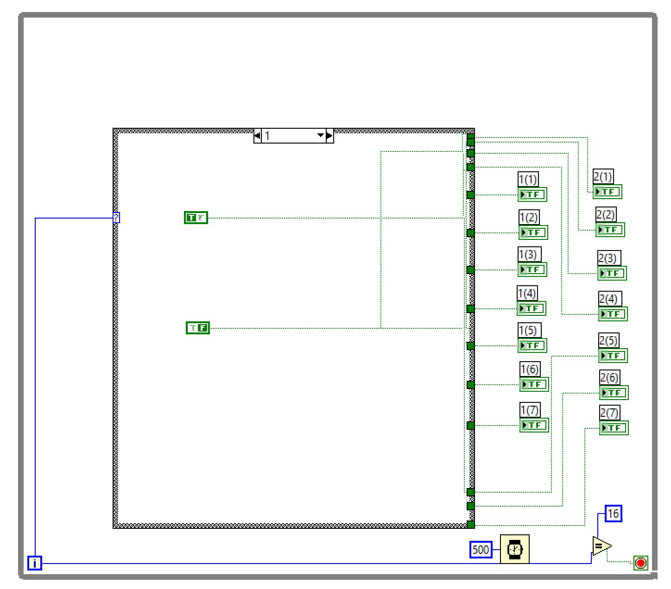

Рисунок 34 – Программа 4.vi(1 состояние)

На данном рисунке представлено 1 состояние из 16.

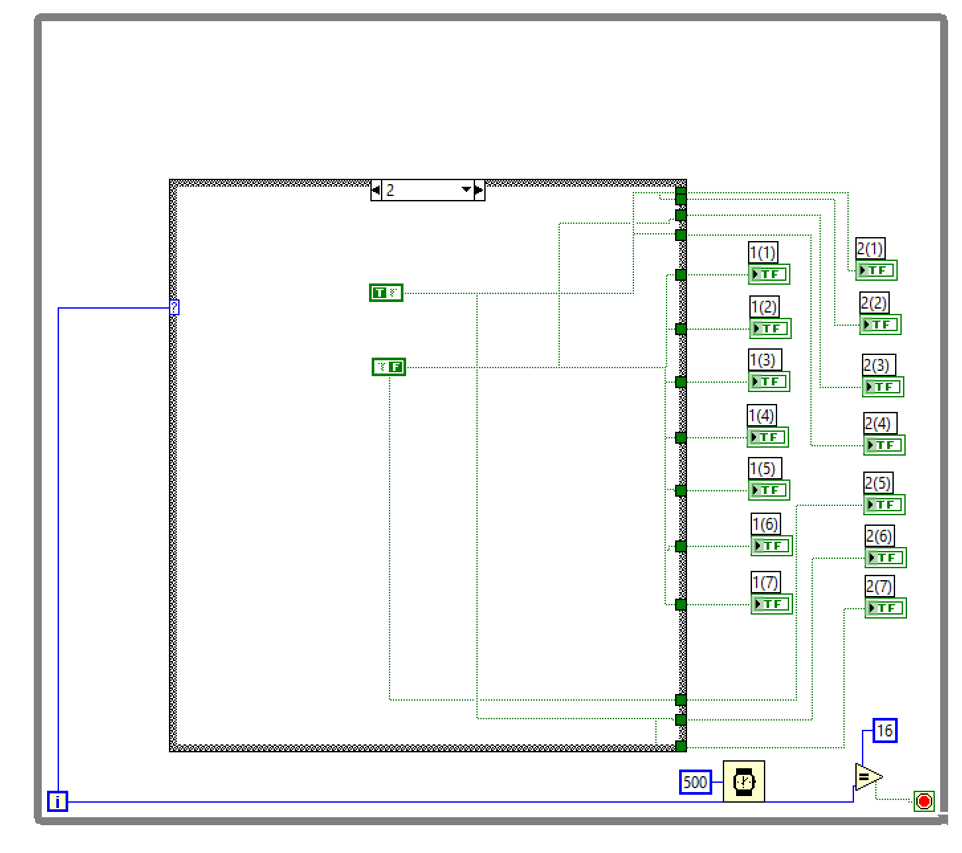

Рисунок 35 – Программа 4.vi(2 состояние)

На данном рисунке представлено 2 состояние из 16.

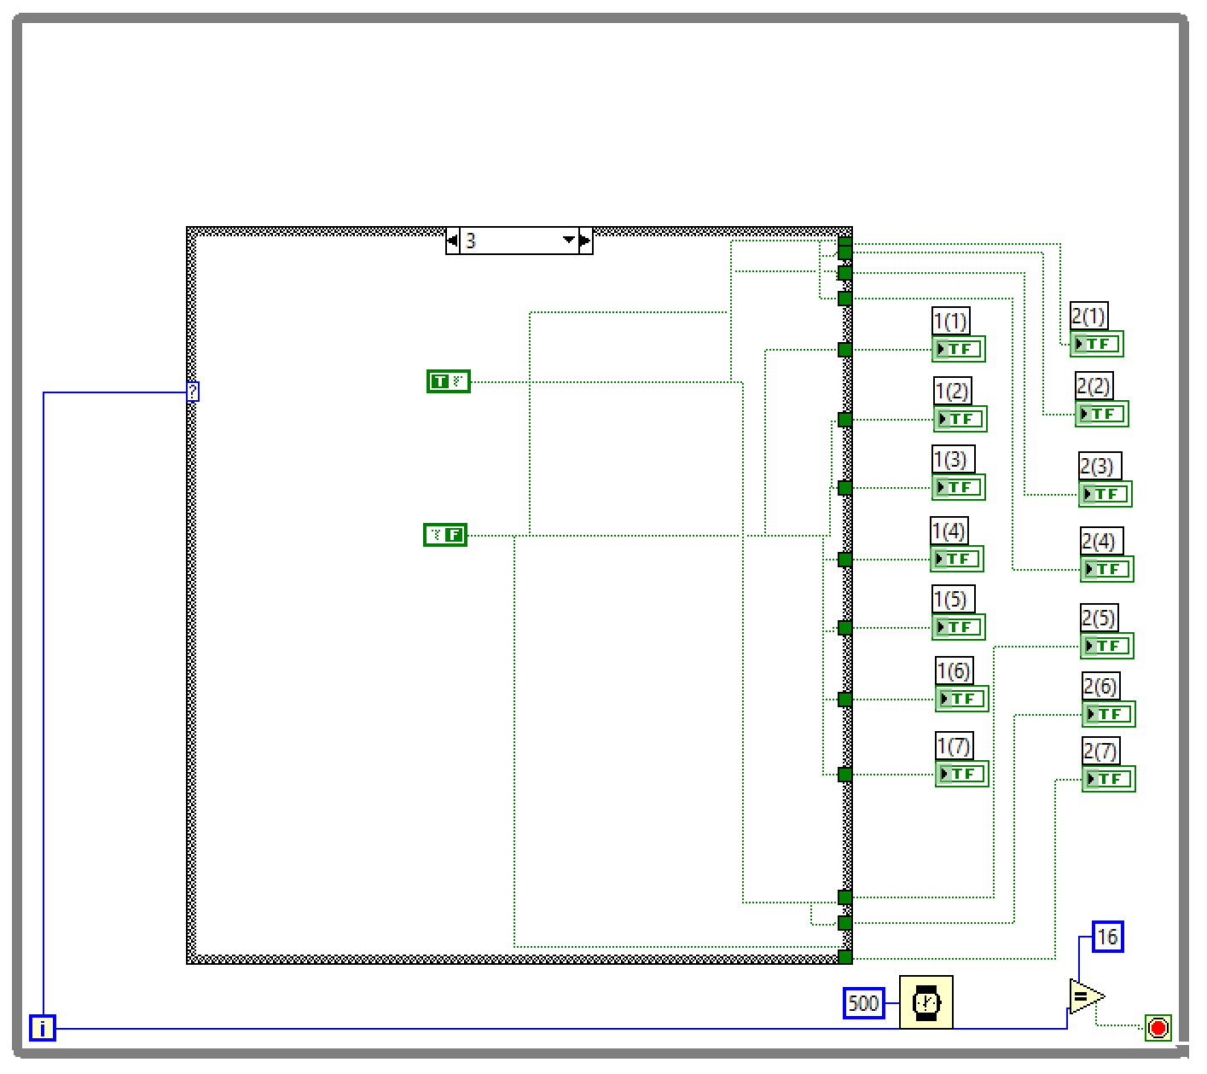

Рисунок 36 – Программа 4.vi(3 состояние)

На данном рисунке представлено 3 состояние из 16.

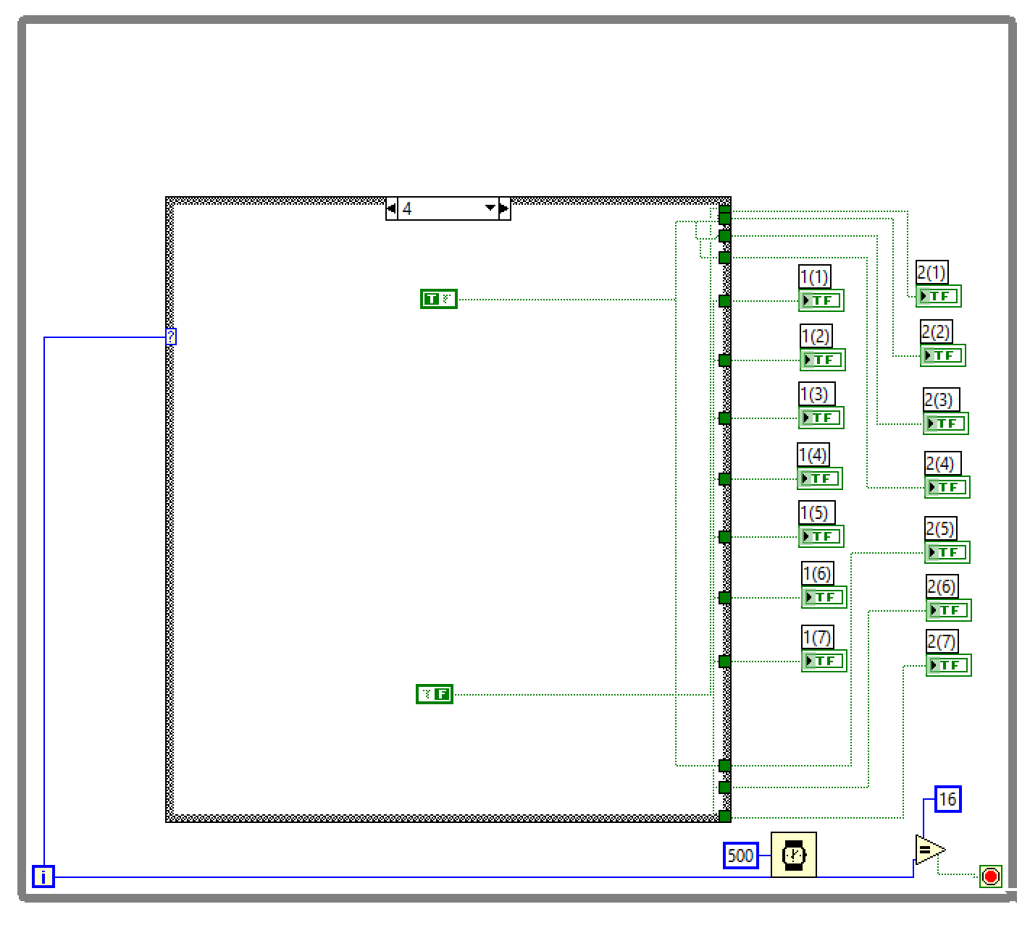

Рисунок 37 – Программа 4.vi(4 состояние)

На данном рисунке представлено 4 состояние из 16.

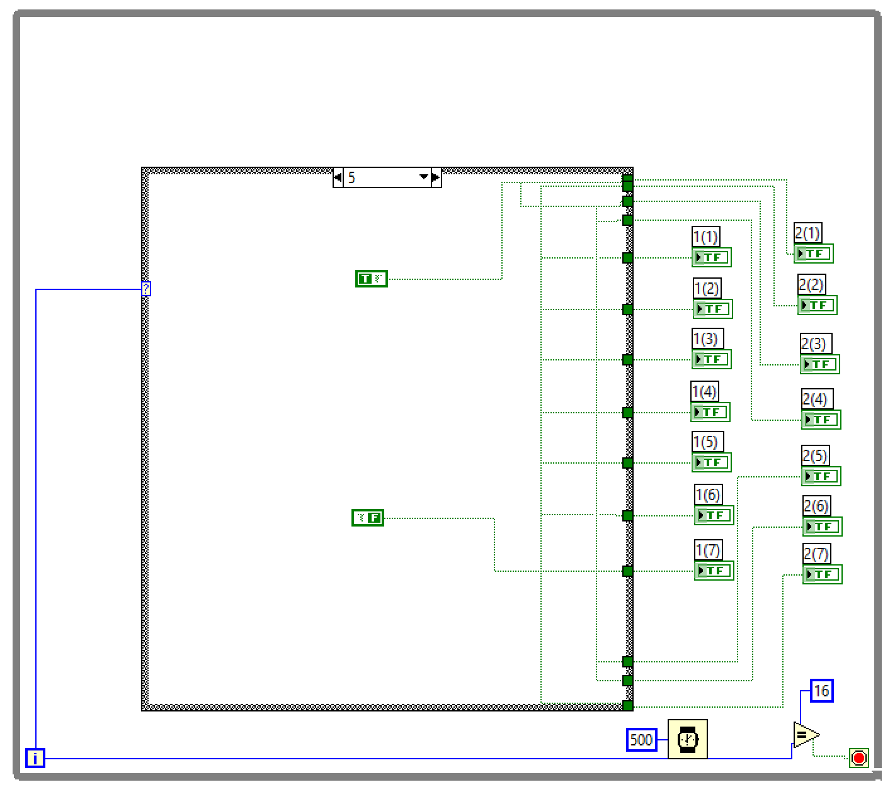

Рисунок 38 – Программа 4.vi(5 состояние)

На данном рисунке представлено 5 состояние из 16.

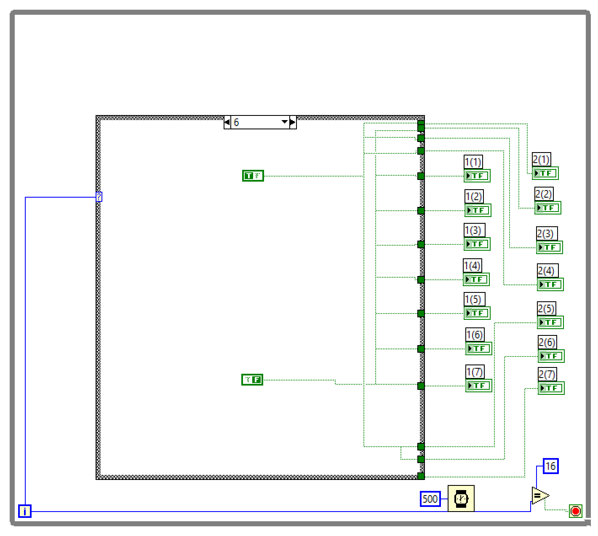

Рисунок 39 – Программа 4.vi(6 состояние)

На данном рисунке представлено 6 состояние из 16.

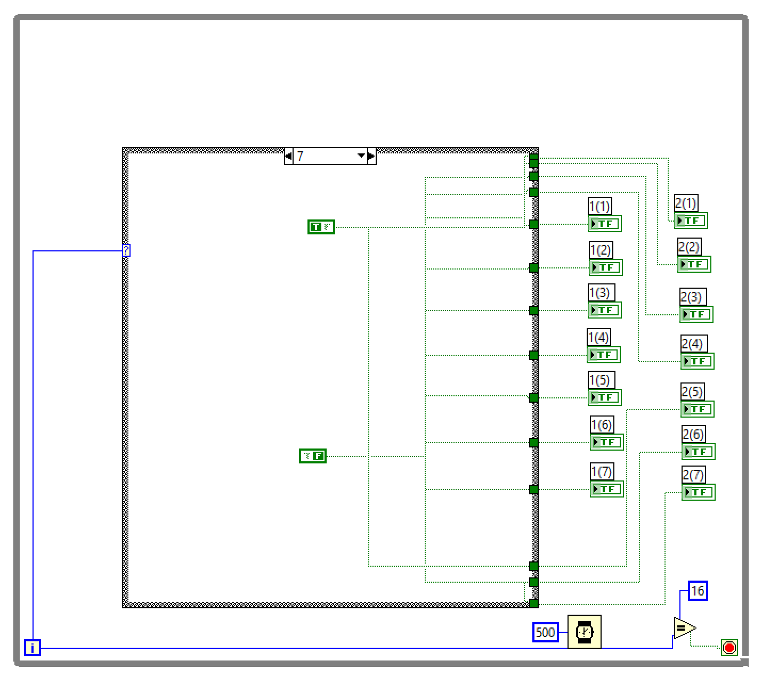

Рисунок 40 – Программа 4.vi(7 состояние)

На данном рисунке представлено 7 состояние из 16.

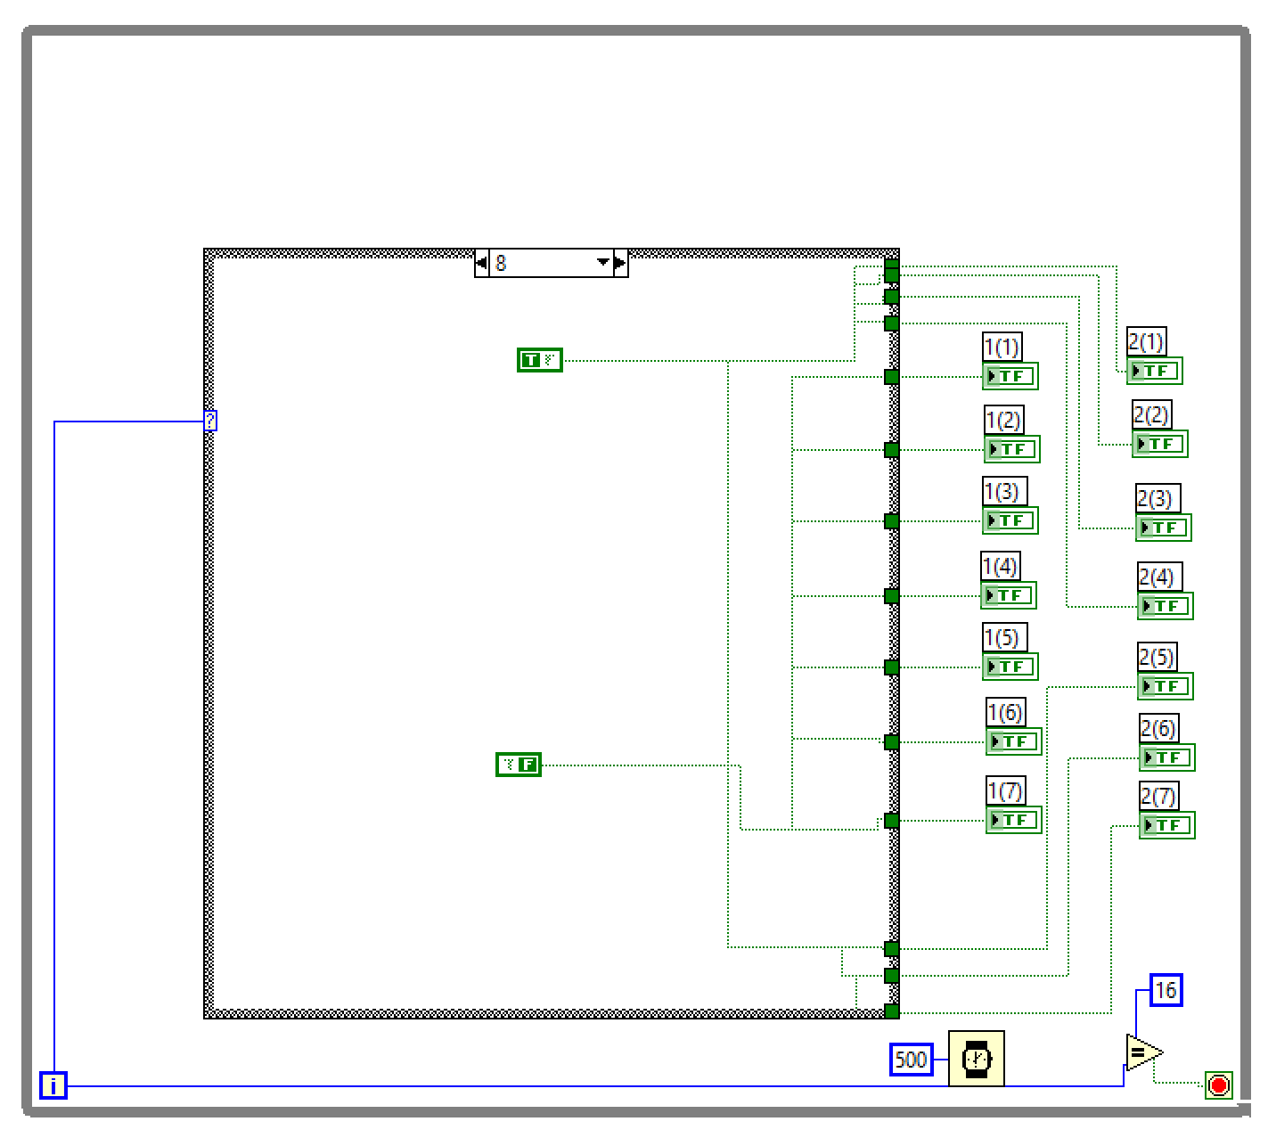

Рисунок 41 – Программа 4.vi(8 состояние)

На данном рисунке представлено 8 состояние из 16.

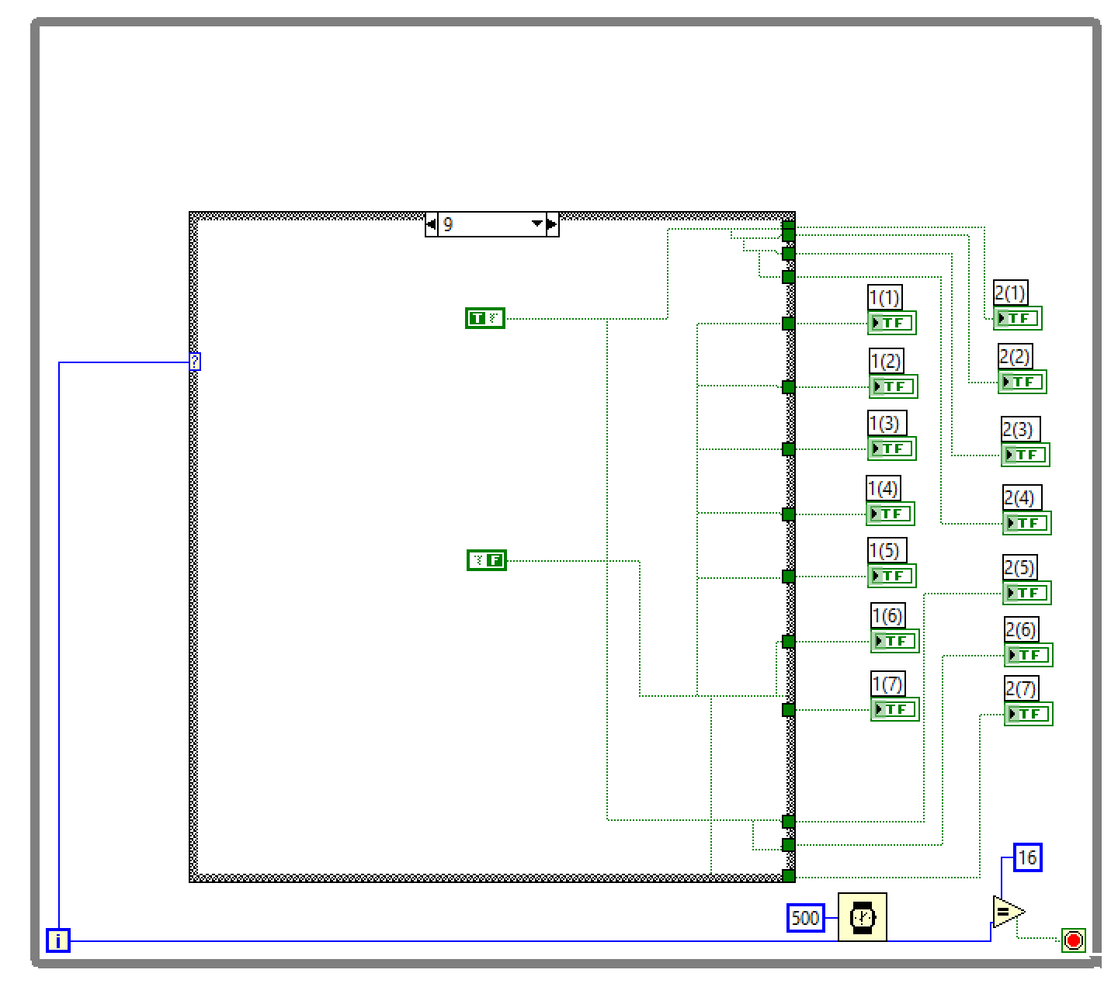

Рисунок 42 – Программа 4.vi(9 состояние)

На данном рисунке представлено 9 состояние из 16.

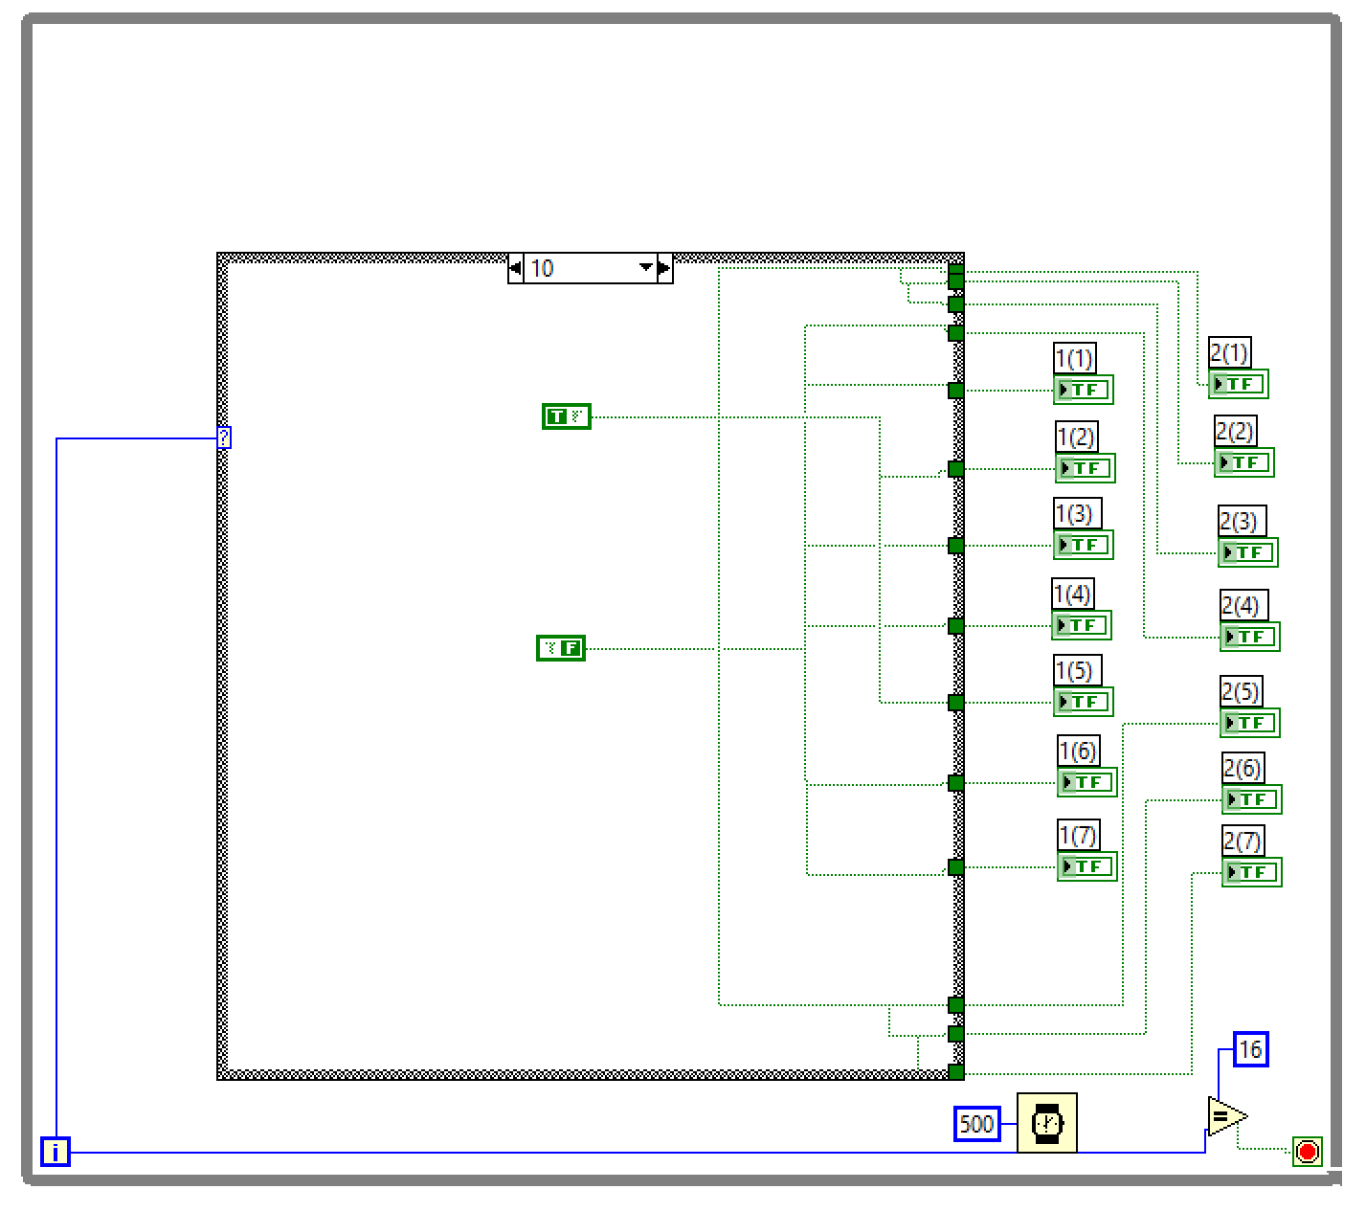

Рисунок 43 – Программа 4.vi(10 состояние)

На данном рисунке представлено 10 состояние из 16.

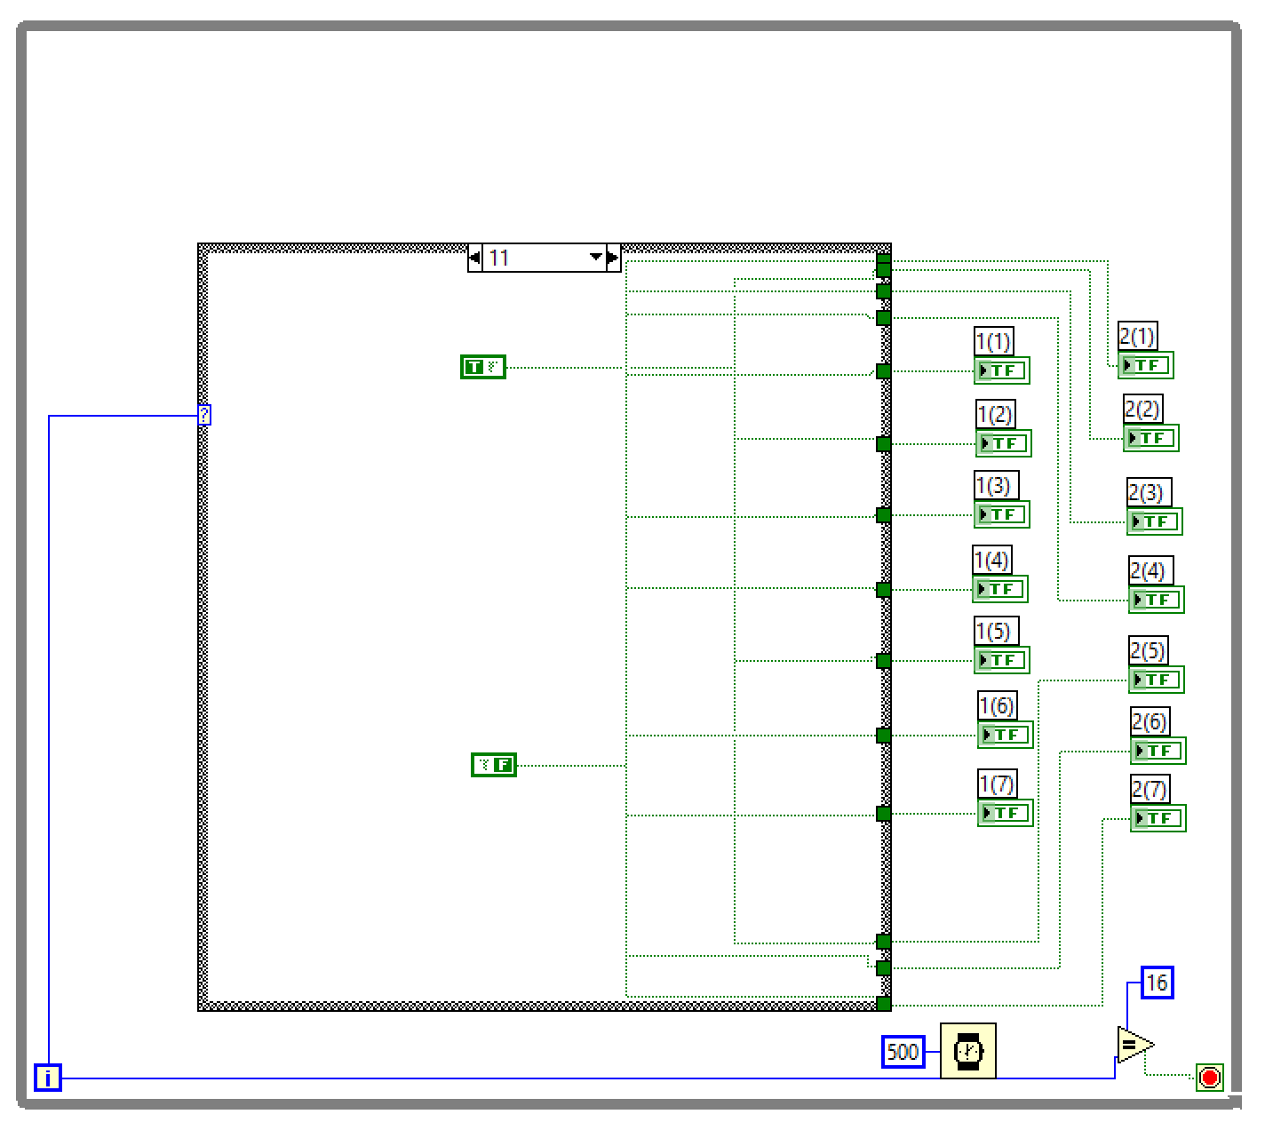

Рисунок 44 – Программа 4.vi(11 состояние)

На данном рисунке представлено 11 состояние из 16.

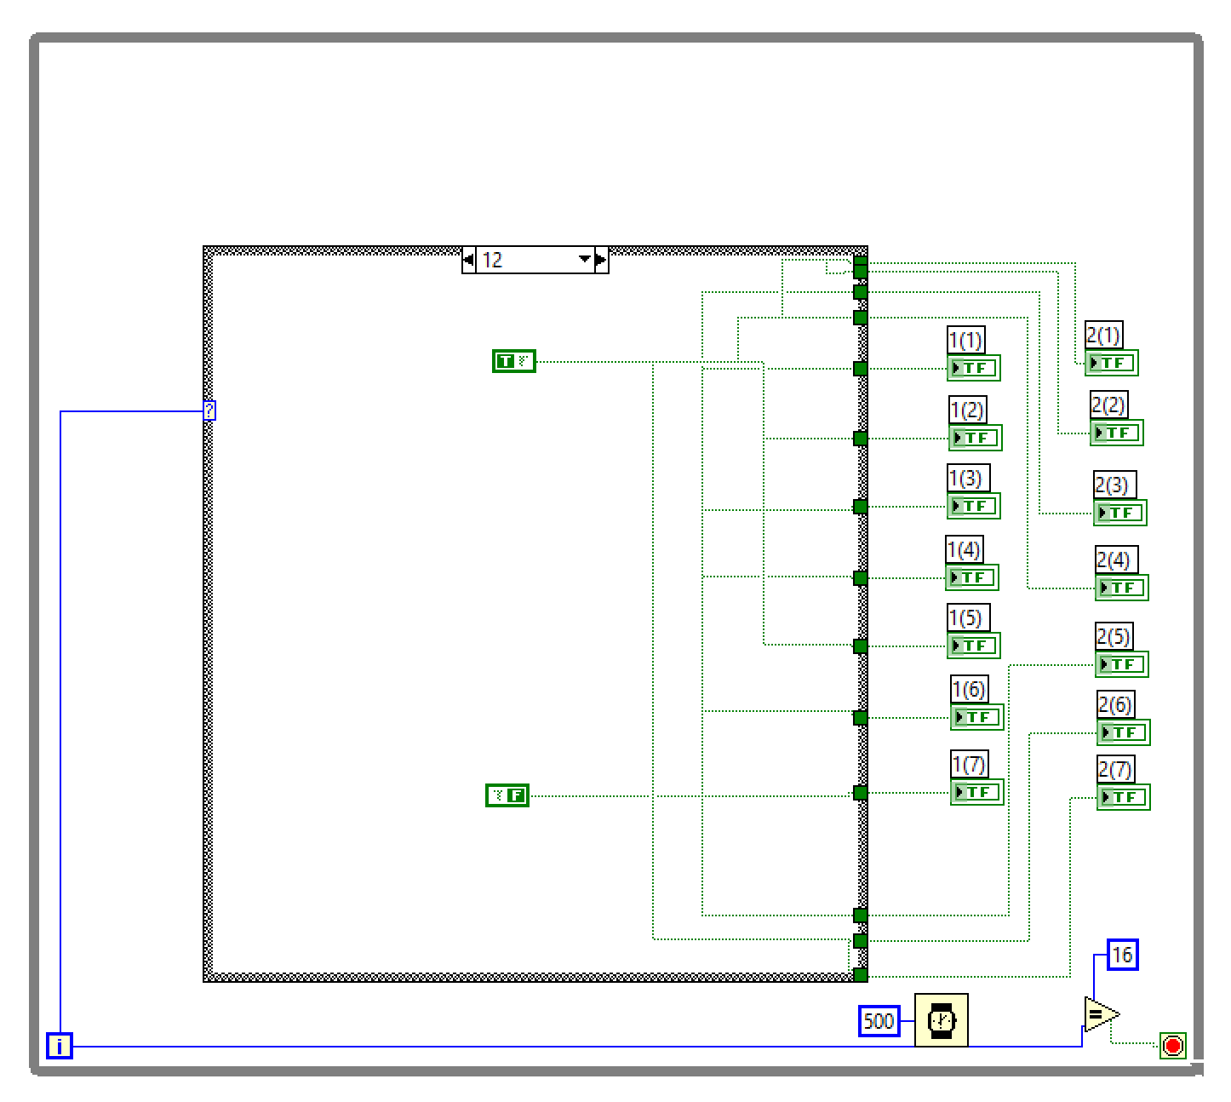

Рисунок 45 – Программа 4.vi(12 состояние)

На данном рисунке представлено 12 состояние из 16.

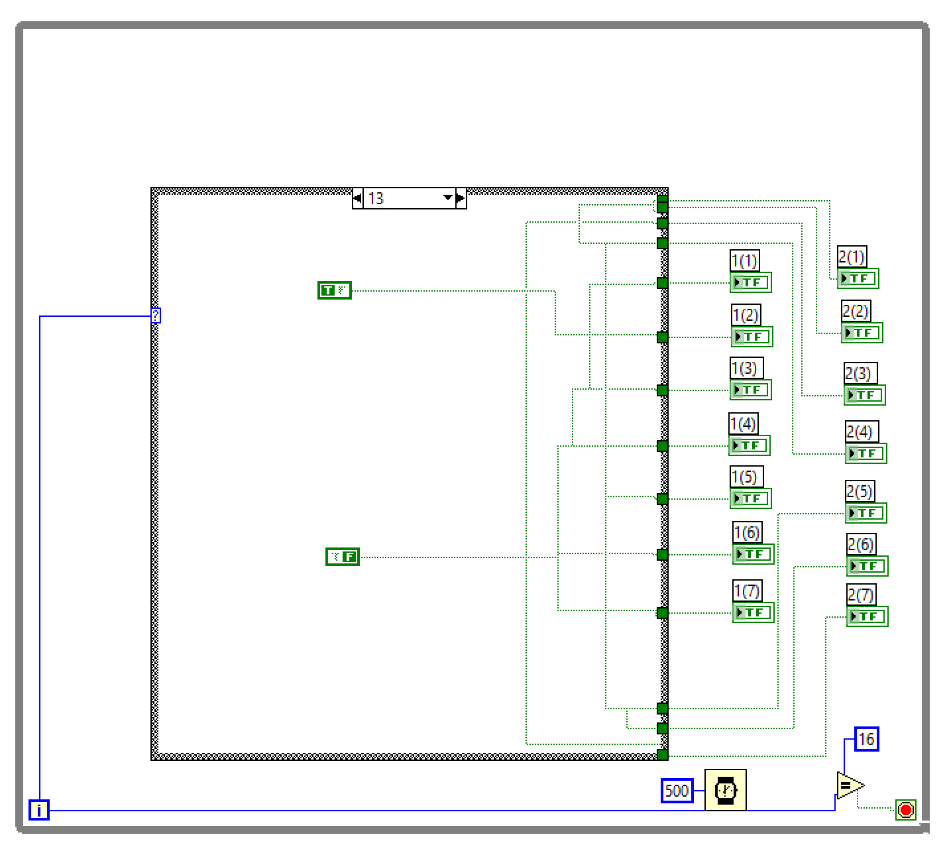

Рисунок 46 – Программа 4.vi(13 состояние)

На данном рисунке представлено 13 состояние из 16.

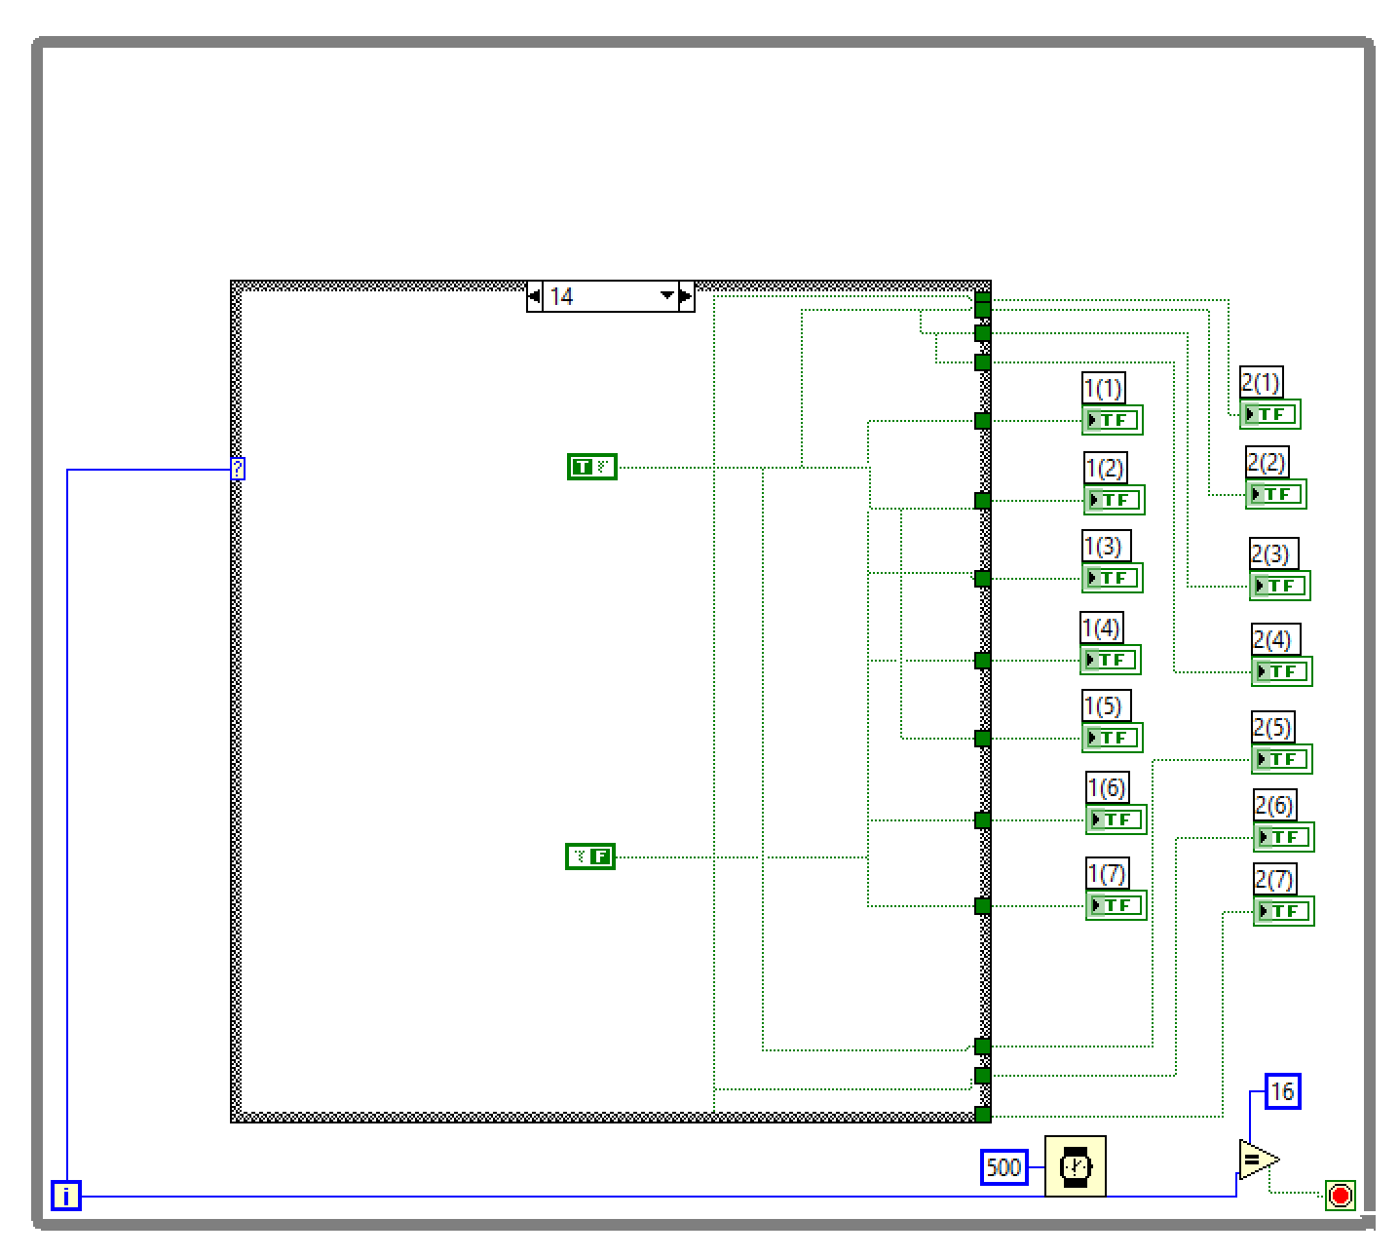

Рисунок 47 – Программа 4.vi(14 состояние)

На данном рисунке представлено 14 состояние из 16.

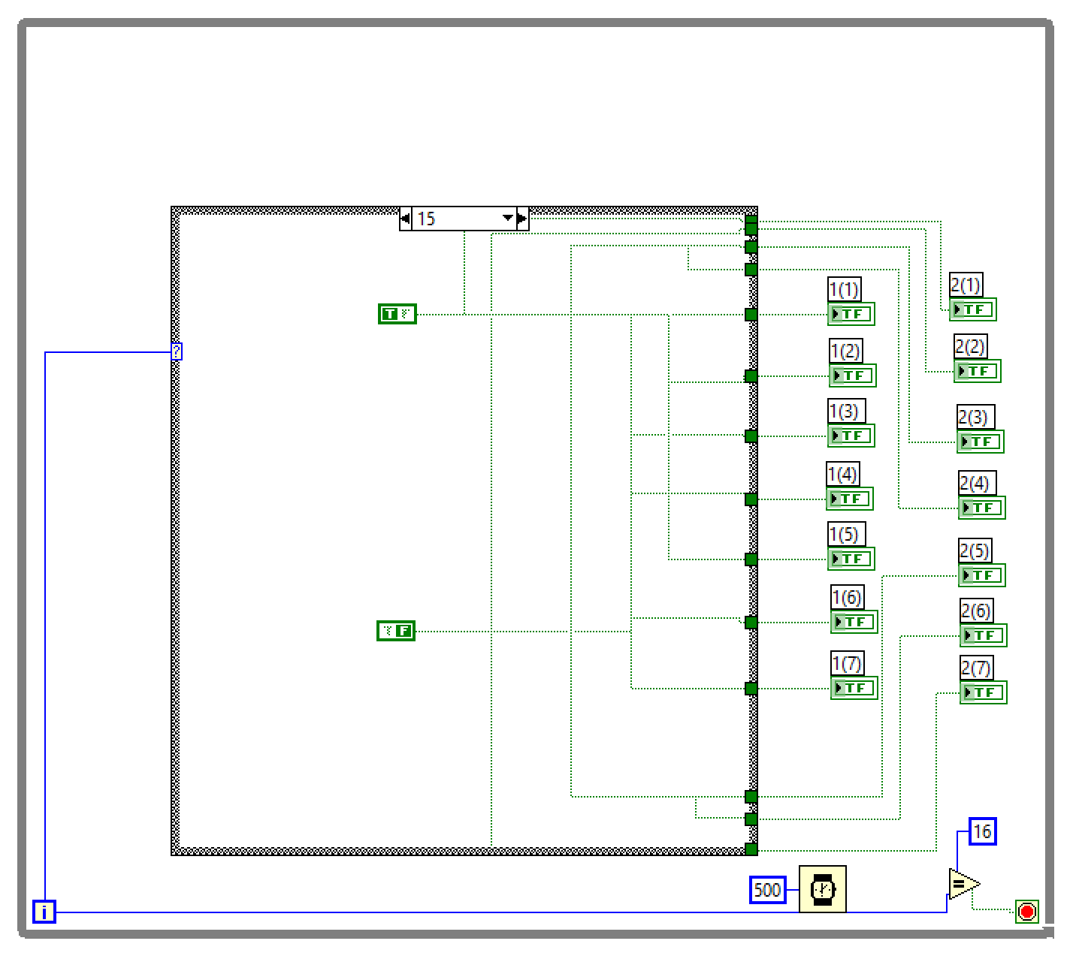

Рисунок 48 – Программа 4.vi(15 состояние)

На данном рисунке представлено 15 состояние из 16.

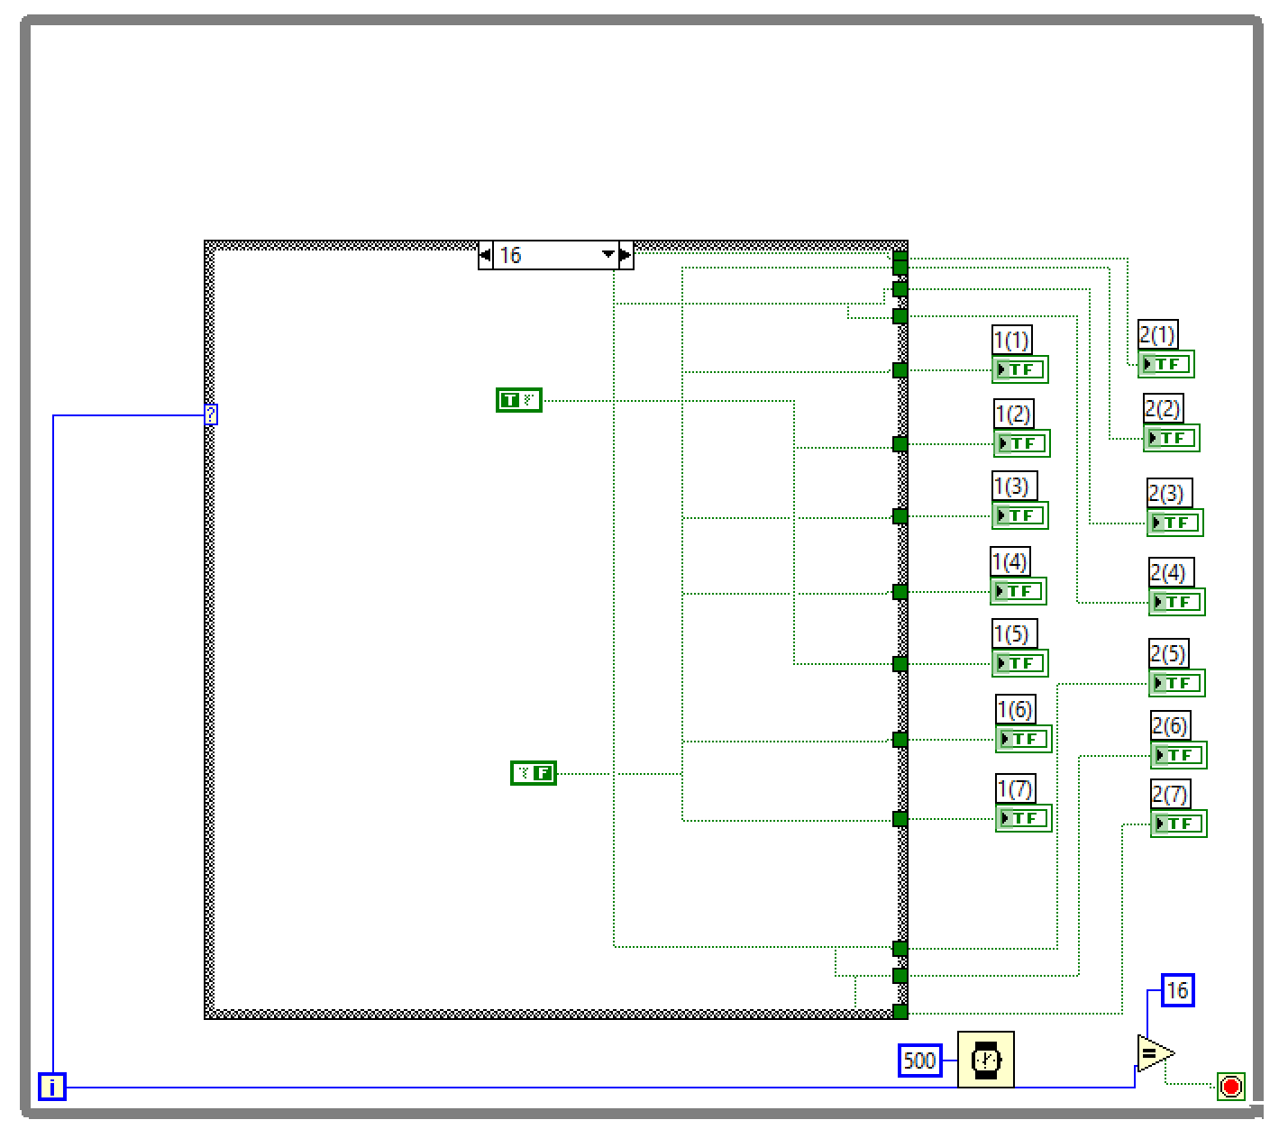

Рисунок 49 – Программа 4.vi(16 состояние)

На данном рисунке представлено 16 состояние из 16.

* 1. Результат программы:

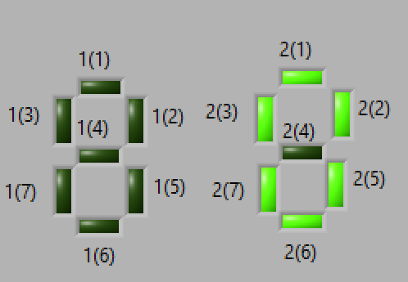

Рисунок 50 – Начало работы программы

Начальное значение из 16. Следующее значение 1.

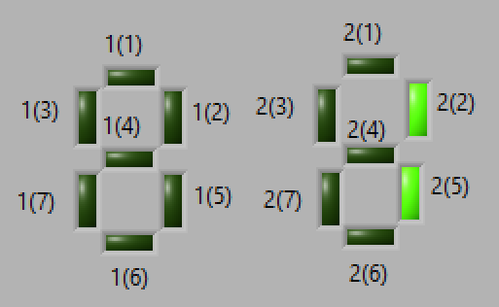

Рисунок 51 – Первое состояние программы

1 состояние из 16. Следующее значение 2.

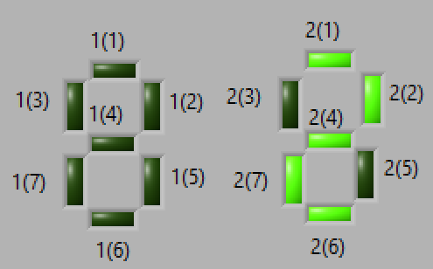

Рисунок 52 – Второе состояние программы

2 состояние из 16. Следующее значение 3.

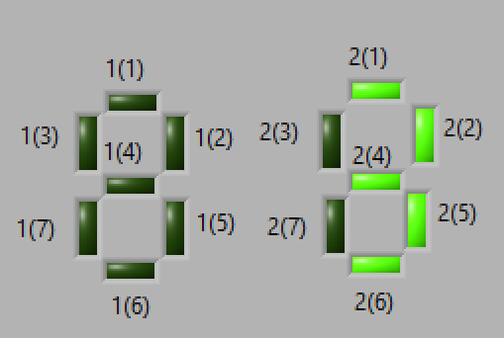

Рисунок 53 – Третье состояние программы

3 состояние из 16. Следующее значение 4.

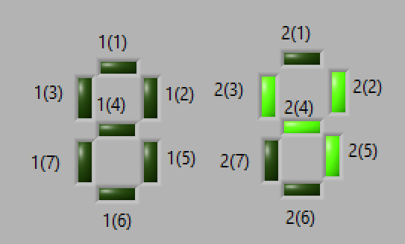

Рисунок 54 – Четвертое состояние программы

4 состояние из 16. Следующее значение 5.

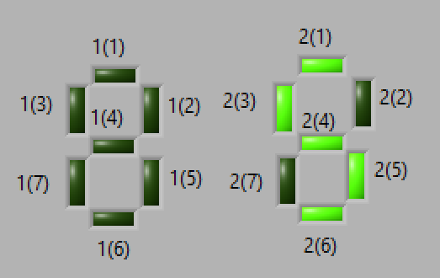

Рисунок 55 – Пятое состояние программы

5 состояние из 16. Следующее значение 6.

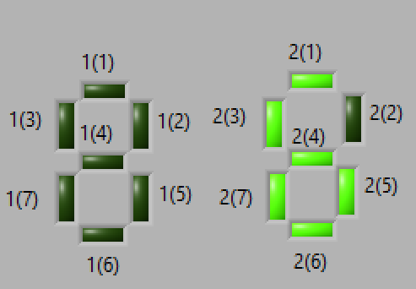

Рисунок 56 – Шестое состояние программы

6 состояние из 16. Следующее значение 7.

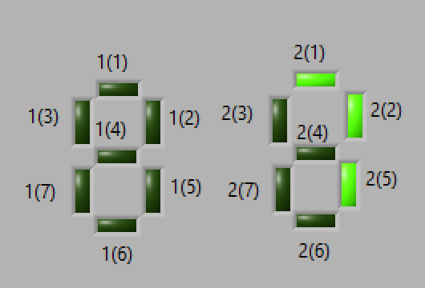

Рисунок 57 – Седьмое состояние программы

7 состояние из 16. Следующее значение 8.

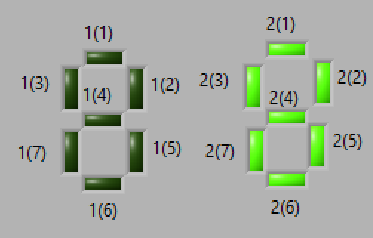

Рисунок 58 – Восьмое состояние программы

8 состояние из 16. Следующее значение 9.

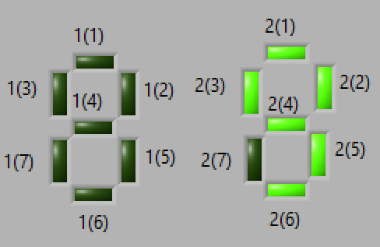

Рисунок 59 – Девятое состояние программы

9 состояние из 16. Следующее значение 10.

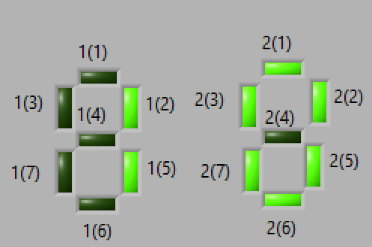

Рисунок 60 – Десятое состояние программы

10 состояние из 16. Следующее значение 11.

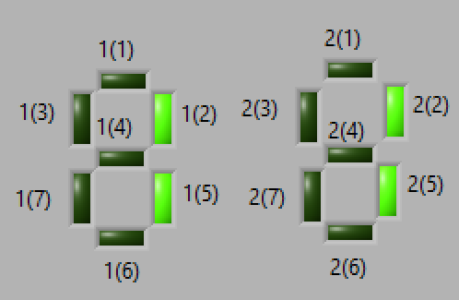

Рисунок 61 – Одиннадцатое состояние программы

11 состояние из 16. Следующее значение 12.

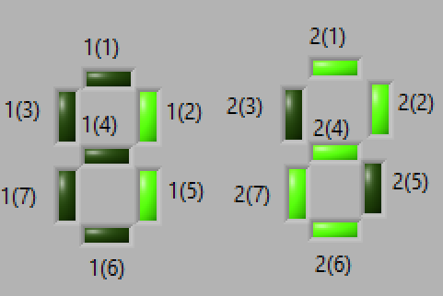

Рисунок 62 – Двенадцатое состояние программы

12 состояние из 16. Следующее значение 13.

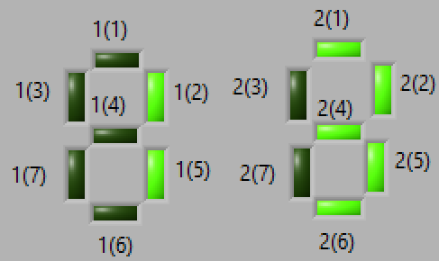

Рисунок 63 – Тринадцатое состояние программы

13 состояние из 16. Следующее значение 14.

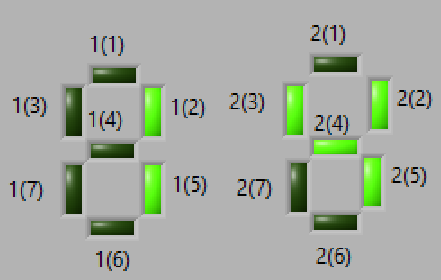

Рисунок 64 – Четырнадцатое состояние программы

14 состояние из 16. Следующее значение 15.

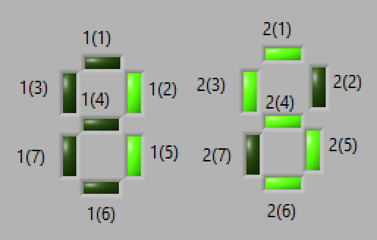

Рисунок 65 – Пятнадцатое состояние программы

15 состояние из 16. Следующее значение 16.

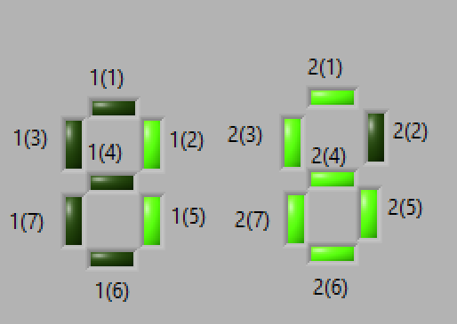

Рисунок 66 – Последнее состояние программы

16 состояние из 16. Конец работы программы.

* 1. Блок-схема:

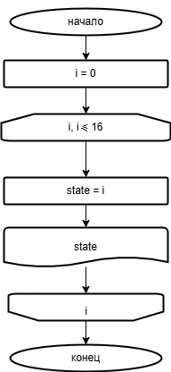

Рисунок 67 – Блок-схема

* 1. Вывод:

Функционал программы LabView позволяет смоделировать работу счетчиков, светофоров и других устройств.